**МІНІСТЕРСТВО ОСВІТИ І НАУКИ**

**Івано-Франківський національний технічний університет**

**нафти і газу**

**Кафедра інженерії програмного забезпечення**

**Методичні рекомендації**

**до виконання лабораторних робіт**

**з дисципліни " Науково-дослідний практикум з розробки та прийняття рішень ”**

Івано-Франківськ – 2023

УДК 331.108.54

ББК 65.245

М 54

***Методичні рекомендації до виконання лабораторних робіт з***

***з дисципліни " Науково-дослідний практикум з розробки та прийняття рішень ” для магістрів денної та заочної форми навчання напрямів підготовки.121– «Інженерія програмного забезпечення»,– Івано-Франківськ : Факел 2023. – 77 с.***

**Укладачі:** Чернишов Микола Юрійович, асистент кафедри інженерії програмного забезпечення, Шекета Василь Іванович, д.т.н., професор завідувач кафедри інженерії програмного забезпечення,, д.т.н., професор, Юрчишин Володимир Миколайович, д.т.н., професор кафедри інженерії програмного забезпечення.

Методичні рекомендації рекомендовані до друку рішенням кафедри інженерії програмного забезпечення

протокол № від « » лютого 2023 р.

Рецензент: Горбійчук М.І.. – д.т.н, професор, завідувач кафедри  [автоматизації та комп'ютерно-інтегрованих технологій](https://nung.edu.ua/department/institut-informaciynikh-tekhnologiy/kafedra-avtomatizacii-ta-kompyuterno-integrovanikh)

**ЗМІСТ**

**Лабораторна робота №1. КЛАСИФІКАЦІЯ ЗАДАЧ ПРИЙНЯТТЯ РІШЕНЬ………………………………………………………….….……………3**

**Лабораторна робота №2 КЛАСИЧНІ КРИТЕРІЇ ПРИЙНЯТТЯ РІШЕНЬ. …. ………………………………………………………………………….…….12**

**Лабораторна робота №3.**. **ДОСЛІДЖЕННЯ КРИТЕРІЇВ ДЛЯ ПРИЙНЯТТЯ РІШЕНЬ В УМОВАХ НЕВИЗНАЧЕНОСТІ……………..18**

**Лабораторна робота №4.** **ПРИКЛАД ЗАДАЧІ ПРИЙНЯТТЯ РІШЕНЬ В УМОВАХ РИЗИКУ ……………………………………………………………34**

Лабораторна робота №5.ОСОБЛИВОСТІ РОБОТИ В СЕРЕДОВИЩІ ПАКЕТА "ИМПЕРАТОР"……………………………………………………42

Лабораторна робота №6. ОСОБЛИВОСТІ РОБОТИ В СЕРЕДОВИЩІ ПАКЕТА "PRECISION TREE"……………………………………………...56

**Лабораторна робота №**7. [**ФАКТОРИ І МЕХАНІЗМИ СПРИЙНЯТТЯ РИЗИКУ ЛЮДИНОЮ**](http://rua.pp.ua/172-faktoryi-mehanizmyi-vospriyatiya-riska-24194.html)**………………………………………………………65.**

Лабораторна робота №8. [СПРИЙНЯТТЯ РИЗИКУ СУСПІЛЬСТВОМ В ЦІЛОМУ](http://rua.pp.ua/173-vospriyatie-riska-obschestvom-24195.html)………………………………………………………………………..71

Список рекомендованої літератури…………………………………………77

Методичні вказівки щодо проведення лабораторних занять з навчальної дисципліни “Науково-дослідний практикум з розробки та прийняття рішень” для магістрів спеціальності “Інженерія програмного забезпечення”.

Запропонований цикл лабораторних занять з дисципліни “Науково-дослідний практикум з розробки та прийняття рішень” містить заняття, які охоплюють усі основні теми робочої програми даної дисципліни. Кожне заняття супроводжується короткими теоретичними відомостями, виконанням відповідних типових задань, контрольними питаннями,.

На етапі підготовки до кожного заняття магістр повинен уважно ознайомитись з метою, із завданнями, а також вивчити необхідний теоретичний матеріал і дати відповіді на контрольні питання, які наведені у кінці кожного заняття.

**Лабораторна робота №1. КЛАСИФІКАЦІЯ ЗАДАЧ ПРИЙНЯТТЯ РІШЕН.**

**Мета** **роботи**: ознайомитися, отримати теоретичні та практичні навички у класифікації задач прийняття рішення. розглянути приклади класифікації задач прийняття рішень

* 1. **Короткі теоретичні відомості.**

***1.1. Постановка задачі прийняття рішень.*** Задача – це проблемна ситуація з явно заданою метою, яку необхідно досягти; у вужчому сенсі завданням також називають саме цю мету, дану у рамках проблемної ситуації, тобто те, що вимагається зробити. Дещо жорсткіше розуміння «задачі» вважають коли вказують не лише мету, але і умови завдання, яке в цьому випадку визначається як усвідомлена проблемна ситуація з виділеними умовами (даними) і вимогою (метою). Ще вужче визначення називає задачею ситуацію з відомим початковим станом системи і кінцевим станом системи, причому алгоритм досягнення кінцевого стану від початкового відомий (на відміну від проблеми, у разі якої алгоритм досягнення кінцевого стану системи не відомий)..

Виділяють **наступні характеристики умови задачі:** 1) звичність або незвичність ситуації, новизна задачі для децидента; 2) степінь наявності істотних стосунків; 3) форма умов (реальна ситуація/зображення/ словесний опис); 4) співвідношення умови-рішення: умови достатні/недостатні/ надмірні для вирішення.

Етап постановки задачі має дати відповідь на наступні запитання: **1.** Яку проблему та за яких умов потрібно розв’язати? **2**. Коли потрібно це зробити? **3.** Якими силами і засобами відбуватиметься розв’язання проблеми? На цьому етапі виконують такі дії: ***3.1***) виділяють і описують проблемну ситуацію, яку потрібно розв’язати; ***3.2)*** визначають, який час потрібний і припустимий для прийняття рішень; ***3.3)*** визначають, які матеріальні та трудові ресурси потрібні для прийняття рішень. Уже саму постановку задачі можна розглядати як специфічний процес прийняття рішень (ППР).

Не менш важливе й те, що знайомство із загальними методами й визначенням кращих альтернатив у багатьох конкретних **задачах прийняття рішень(ЗПР)** дозволить уникнути й типових помилок, що часто виникають при прийнятті різних рішень: **1)** не готуватися вчасно до розв’язання ЗПР або приймати складні рішення, не враховуючи можливі наслідки; **2)** приймати егоїстичні рішення, не враховуючі інтереси оточення (партнерів, союзників, конкурентів та навіть ворогів); **3)**  приймати ***"геніальні"*** або емоційні рішення, покладаючись на інтуїцію та натхнення або на підставі настрою або симпатій; **4)** приймати самовдоволені та самовпевнені рішення, не прислухаючись до думки інших; **5)**  приймати нерозумні та уперті рішення, які вже призводили до поганих наслідків.

Існує значна кількість задач прийняття рішень (ЗПР). Але не дивлячись на різноманітність цих задач, всі вони мають спільну структуру, тобто складаються з одних і тих самих елементів.

***По-перше***, у ОПР (особи, що приймає рішення), повинна бути мета. Інколи мета може бути сформульована у явному вигляді, але в тій чи іншій формі вона повинна обов’язково бути присутня, інакше обговорення вірності чи помилковості рішень, що приймаються, втрачають будьь-який сенс.

***По-друге,*** повинна бути множина можливих результатів, так як якщо можливий тільки один результат, то здіснювати вибір якого-небуть рішення не має сенсу

***По-третє,*** у ОПР повинні бути засоби впливу на кінцевий результат, оскільки, в іншому випадку необхідність прийняття рішення відпадає.

Ці три ознаки є основними, тому можна запропонувати досить загальне визначення задачі прийняття рішення.

Задача прийняття рішення – це така задача, яка може бути сформульована в термінах мети, засобів і результату, які можуть бути обгрунтовані на основі аналізу етапів процесу прийнятти рішення.

***1.2. Основні етапи процесу прийнятти рішення.*** Процес прийняття рішень є досить складним процесом, який складається з ряду постійних етапів, кількість яких визначається складністю проблеми, що потребує вирішення.ТПР пропонує такі етапи процесу приняття рішення:

***І етап. Діагностика, формулювання й обґрунтування проблеми.*** Безпосередньо процес прийняття рішення розпочинається з отримання інформації про внутрішнє й зовнішнє середовище. Кожна проблемна ситуація зумовлена внутрішніми і зовнішніми чинниками.

*Внутрішні чинники****.*** До них належать цілі та стратегія організації, технологія та ресурси, структура виробництва, управління тощо.

*Зовнішні чинники*. Це складові середовища, в якому працює організація. Вони можуть бути прямими і опосередкованими, загрозливими для неї і такими, що відкривають нові можливості.

***II етап. Формулювання обмежень і критеріїв для прийняття рішень.***  Обмеження корегуючих дій звужують можливості прийняття рішень. Перед тим, як переходити до наступного етапу процесу прийняття рішень, Під час процесу обґрунтування рішень, вони можуть бути **формалізованими**, якщо критерій ефективності виражений кількісно, й **неформалізованими**, якщо вони підлягають логічному аналізу.

Критеріями обрання варіантів рішення можуть прийматись найрізноманітніші показники: найменші витрати, максимум обсягу виробництва послуг, максимальне використання обладнання, цінність рішення з соціальної точки зору тощо. Якщо рішення приймається за одним критерієм (показником), воно є **простим рішенням**. Рішення, яке приймається за кількома критеріями, називають **складним**.

***III етап. Формулювання й відбір можливих варіантів рішень.*** При формулюванні альтернативних рішень ОПР завжди має справу з невизначеністю. Тому продовженням обробки інформаційних даних є прогнозування, яке дає можливість передбачити результати реалізації кожного варіанта рішення. Проблема встановлення оптимального рішення розпадається навпіл. Перша частина проблеми зводиться до того, як із багатьох можливих варіантів відібрати раціональні, а друга – до того, як із раціональних варіантів обрати найкращий. При відборі варіантів використовуються також і евристичні методи, засновані на логіці.

***IV етап. Обрання найкращого варіанта рішення.***  На цьому етапі виявляються альтернативи з ряду бажаних рішень і обираються кращі варіанти. З цією метою кінцевий результат реалізації кожного варіанта ретельно вивчається й порівнюється з прийнятим для даної проблеми критерієм (або критеріями). За результатами порівняння варіантів рішень обирається найвідповідніший для конкретних умов варіант, який забезпечує найефективніше досягнення поставленої цілі. По суті, це є прийняттям рішення щодо проблеми.

***V етап. Реалізація прийнятого рішення.*** Після того, як рішення прийняте, набуло відповідної форми та юридичної сили, наступає етап його реалізації. Значення цього етапу визначається тим, що повнота реалізації прийнятих рішень забезпечує реальні результати й зміст (сенс) функціонування відповідної системи.

***VI етап. Контроль за виконанням прийнятого рішення.*** Процес реалізації прийнятого рішення тісно пов'язаний з контролем за його виконанням. Незалежно від стану виконання повинні підбиватися підсумки реалізації прийнятого рішення. Підбиття підсумків, крім виховного впливу має й управлінське значення. Воно є перевіркою ефективності використання системи прийняття й реалізації прийнятих рішень.

***1.3. Класифікація моделей прийняття рішень.*** Виділяють три основні моделі прийняття рішень***:*** ***1) класична модель; 2) поведінкова модель; 3) ірраціональна модель.***

**Класична модель** спирається на поняття “раціональності” в прийнятті рішень. Передбачається, що особа, яка приймає рішення повинна бути абсолютно об’єктивною і логічно правильно діяти, мати чітку мету, усі її дії в процесі прийняття рішень спрямовані на вибір найкращої альтернативи. Виділяють такі основні характеристики класичної моделі: ***1)*** ОПР має чітку мету прийняття рішення; ***2)*** ОПР має повну інформацію щодо ситуації прийняття рішення; ***3)*** ОПР має повну інформацію щодо всіх можливих альтернатив і наслідків їх реалізації; ***4)*** ОПР має раціональну систему впорядкування переваг за ступенем їх важливості; ***5)*** мета ОПР завжди полягає у тому, щоб зробити вибір, який максимізує результат діяльності організації.

**Поведінкова модель.** На відміну від класичної, поведінкова модель має такі основні характеристики: ***1)*** ОПР не має повної інформації щодо ситуації прийняття рішення; ***2)*** ОПР не має повної інформації щодо всіх можливих альтернатив; ***3)*** ОПР не здатна або не схильна (або і те, і інше) передбачити наслідки реалізації кожної можливої альтернативи.

Враховуючи ці характеристики **Г.Саймон** сформулював **два ключових поняття поведінкової моделі:** ***1)*** поняття “обмеженої раціональності”, яке означає, що люди можуть тільки намагатися прийняти раціональне рішення, але їх раціональність завжди буде обмеженою (теоретично завжди існує рішення краще за прийняте);***2)*** поняття “досягнення задоволеності”. Оскільки досягти “повної раціональності” неможливо, керівники бажають аби їх “страх” щодо прийняття не найкращого рішення пересилив намагання досягти оптимального рішення. Саме такий стан (той момент, коли приймається рішення) Г.Саймон охарактеризував як “досягнення задоволеності”, розуміючи під цим вибір, який є достатньо добрим за даних умов.

**Ірраціональна модель** ґрунтується на передбаченні, що рішення приймаються ще до того, як досліджуються альтернативи. Ірраціональна модель найчастіше застосовується: ***1)*** для вирішення принципово нових, незвичайних рішень, таких, які важко піддаються вирішенню; ***2)*** для вирішення проблем в умовах дефіциту часу; ***3)*** коли керівник або група керівників мають достатньо влади, аби нав’язати своє рішення.

***1.4. Формальна постановка задачі прийняття рішень*** Кожна окрема задача прийняття рішень являє собою елемент логічної схеми розроблення плану вирішення складної проблемної ситуації, а від процесу її розв’язання залежить технологія, інформація та значною мірою – організація функціонування цього елемента. Характер, ступінь невизначеності, кількість узятих до уваги факторів, конкретний вигляд критеріїв обрання альтернатив, процедура розв’язання істотно залежать від масштабу та припустимого часу розв’язання задачі. Однак формальна постановка задачі прийняття рішень має і самостійну цінність, тому що забезпечує початкові умови для розроблення нових класів методів і моделей прийняття рішень. Одна з найзагальніших моделей задачі прийняття рішень **ZR** має вигляд **сімки** = 〈 **S**, **SP**, **I**, **ТР**, **FР**, **А, Р** 〉, де **S**– множина можливих ситуацій; **SP** – множина проблемних ситуацій(SP ⊂S); **I**– ідентифікатор проблемної ситуації (якщо I = 1, то конкретна ситуація Si∈SP , якщо ж I = 0, то немає потреби приймати рішення, оскільки ситуація не проблемна; для проміжних значень задається порогове значення, від якого і залежить належність чи неналежність ситуації до множини проблемних); **ТР** – множина постановок (типів) задач прийняття рішень; **FР : SР →ТР** – відображення множини проблемних ситуацій у множину постановок задач прийняття рішень; **А**– множина можливих варіантів рішень; **Р**– система переваг децидента. Задача полягає в тому, щоб за наявності цих структурних елементів обрати таке рішення з множини А можливих (припустимих) варіантів, що максимально відповідає системі переваг децидента Р.

***1.4. Класифікація задач прийняття рішень.*** Задачі прийняття рішень класифікують за багатьма ознаками, основні з якихнаступні: ***1)*** рівень структурованості проблеми, що розв’язується; ***2)*** властивості зовнішнього середовища та децидента; ***3)*** кількість децидентів;***4)*** спосіб подання мети; ***5)*** можливості отримання потрібної інформації (обсяг, складність і тип експертної інформації, потрібної для прийняття рішень).

***1***.***За рівнем структурованості*** розрізняють задачі прийняття рішень, так як і проблеми, на структуровані, слабко-структуровані та неструктуровані.

***2.За властивостями зовнішнього середовища*** розрізняютьдетерміновані задачі, стохастичні задачі прийняття рішень та задачі з невизначеністю й активною протидією***.*** Ці задачі поділяються за ступенем врахування невизначеності в процесі прийняття рішень. У детермінованих задачах усі фактори, що суттєво впливають на керовані процеси, визначені; їх точні числові значення відомі суб’єктові управління. Подібні ситуації на практиці зустрічаються рідко.

***3. За кількістю децидентів*** розрізняються задачі з одним, кількома рівноправними та кількома децидентами з власними інтересами та важливістю. Якщо децидент один, то з певними спрощеннями після формалізації ми отримаємо одно- чи багатокритерійну задачу оптимізації з обмеженнями (коли кількість децидентів – нуль, одержимо описову, тобто дескриптивну модель ситуації). Коли є кілька рівноправних децидентів, то маємо клас задач голосування, у яких альтернативи обираються за допомогою різноманітних процедур голосування. У разі нерівноважливих децидентів отримуємо задачі експертного оцінювання чи ігрового типу.

***4. За способом подання мети*** розрізнятимемо однокритерійні, багатокритерійн із кількісними та якісними критеріями задачі та багатокритерійні з ієрархією критеріїв***.*** До однокритерійних належать як задачі з одним критерієм, так і модифіковані багатокритерійні, у яких один критерій одержано згортанням усіх наявних критеріїв у один або обґрунтуванням існування та побудови відповідної функції корисності. У багатокритерійних задачах оптимальний розв’язок за одним із критеріїв буде не оптимальним за іншим. Багатокритерійні задачі з ієрархією критеріїв виникають унаслідок якісного аналізу структури мети з використанням дерева цілей та інформації про домінування на множині критеріїв у конкретній проблемній ситуації. Лише якісний аналіз структури мети може бути основою розроблення способів розв’язання достатньо складної проблеми. Узагальненим критерієм оцінювання може бути один (найважливіший) критерій або синтетичний показник (згорнутий критерій), що виник унаслідок переведення задачі в клас однокритеріальної або побудови ядра перспективних альтернатив із поступовим його звуженням.

***5.* *Можливості отримання потрібної інформації.*** Слід проаналізувати також можливість переведення частини критеріїв у **обмеження,** завдяки чому іноді вдається суттєво спростити проблему. Обмеження на корегування дій звужують можливості ухвалення рішень.. Обмеження змінюються — вони залежать від ситуації та конкретних децидентів. До загальних обмежень належать такі**:** ***1)*** неадекватність засобів; ***2)*** недостатня кількість працівників, що мають відповідну кваліфікацію та досвід; ***3)*** нездатність закупити ресурси за прийнятними цінами; ***4)*** потреба в технології, яку ще не розробили чи вона занадто вартісна; винятково гостра конкуренція; ***5)*** закони, чи етичні міркування.

На можливості отримання потрібної інформації впливає наявність випадкових і невизначених факторів, що впливають на ще одну ознаку класифікації задач прийняття рішень. Цю ознаку називають ознакою ***«визначеність – ризик – невизначеність».***

До задачі прийняття рішень в умовах **визначеності** відносяться задачі, для вирішення яких є достатня і достовірна кількісна інформація. В цьому випадку застосовуються методи математичного програмування. Умовами застосування цих методів є такі: 1. Задача добре формалізована, тобто існує адекватна математична модель реального світу. 2. Існує єдина цільова функція (критерій оптимізації), що дозволяє судити про якість порівнюваних альтернативних варіантів. 3. Існує можливість кількісної оцінки значень цільової функції. 4. Задача має певні ступені свободи (ресури оптимізації) – параметри функціонування системи, які можливо змінювати в деяких межах у цілях поліпшення значення цільової функції.

Задачі прийняття рішень в умовах **ризику** мають місце, коли існує можливість описати настання того або іншого результату з певною вірогідністю. Для побудови розподілу вірогідності настання результатів необхідно мати представницьку статистику результатів спостережень або знання експертів. Звичайно для їх вирішення застосовуються методи одновимірної або багатовимірної корисності. Ці задачі займають проміжне становище між задачами в умовах визначеності і невизначеності.

Задачі прийняття рішень в умовах **невизначеності** Ці задачі мають місце, коли інформація, необхідна для прийняття рішень, є неточною, неповною, некількісною, багатокритеріальною, а формальні моделі досліджуваної системи дуже складні, або відсутні.

**Ключові терміни:**

**Альтернатива** (від лат. ***аlternatus***— один з двох, фр. ***alternative*** — інший) — необхідність вибору однієї з двох або більше можливостей, що виключають одна одну.

**Децидент** **(**лат***. decisio*** – рішення) особа чи група осіб, що приймають рішення (ОПР).

**Рішення** – результат інтелектуальної діяльності людини, що призводить до певного висновку або до необхідних дій

**Задача прийняття рішення** – це така задача, яка може бути сформульована в термінах мети, засобів і результату, які можуть бути обгрунтовані на основі аналізу етапів процесу прийнятти рішення

* 1. Постановка завдання.
  2. Наведіть характеристики та приклади типових помилок, що часто виникають у багатьох задачах прийняття рішень(ЗПР).

|  |  |  |
| --- | --- | --- |
| Типові помилки ЗПР | Характеристика | Приклади |
|  |  |  |
|  |  |  |

2.Опишіть характеристики елементів спільної структури задач прийняття рішень (ЗПР**).**

|  |  |
| --- | --- |
| Елемент спільної структури ЗПР | Характеристика |
| По-перше |  |
| По-друге |  |
| По-третє |  |

3.Опишіть характеристику основних етапів процесу прийнятти рішення.

|  |  |
| --- | --- |
| Етап процесу прийнятти рішення. | Характеристика |
| **І етап.** Діагностика, формулювання й  обґрунтування проблеми |  |
| **II етап**. Формулювання обмежень  і критеріїв для прийняття рішень. |  |
| **III етап**. Формулювання й відбір  можливих варіантів рішень |  |
| **IV етап**. Обрання найкращого  варіанта рішення |  |
| **V етап**. Реалізація прийнятого  рішення |  |
| **VI етап**. Контроль за виконанням  прийнятого рішення |  |

4.Порівняйте за ознаками такі основні моделі прийняття рішень***:***

|  |  |  |  |
| --- | --- | --- | --- |
| Ознака | Класична модель | Поведінкова модель | Ірраціональна модель |
|  |  |  |  |
|  |  |  |  |

5.Опишіть призначення кожного параметра, що входить в найзагальнішу моделель задачі прийняття рішень **ZR**, яка має вигляд **сімки** = 〈 **S**, **SP**, **I**, **ТР**, **FР**, **А, Р** 〉,.

|  |  |
| --- | --- |
| Параметр моделі ЗПР | Призначення парамерта моделі |
| S |  |
| SP |  |
| I |  |
| ТР |  |
| FР |  |
| А |  |
| Р– |  |

7.Опишіть характеристики ознак класифікації задач прийняття рішень.

|  |  |
| --- | --- |
| Ознака класифікації ЗПР | Характеристики ознак класифікації ЗПР |
| Рівень структурованості проблеми, що розв’язується |  |
| Властивості зовнішнього середовища та децидента |  |
| Кількість децидентів |  |
| Спосіб подання мети |  |
| Можливості отримання потрібної  інформації |  |

**Контрольні запитання**.

1.В чому суть постановки задачі ?

2. Які виділяють характеристики умови задачі ?

3. На які запитання необхідно дати відповідь на етапі постановки

задачі ?

4. Яких помилок можна уникнути в задачах прийняття рішень (ЗПР), що часто виникають при прийнятті різних рішень ?

5. З яких елементів складається спільна структура ЗПР ?

6. Перелічіть основні етапи процесу прийняття рішення.

7. Перелічіть основні характеристики класичної моделі прийняття рішення.

8. Які основні характеристики поведінкової моделі прийняття рішення ?

9. Які ключові поняття поведінкової моделі сформулювавГ.Саймон ?

10. В яких випадках найчастіше застосовують ірраціональну модель прийняття рішення ?

11. Яка різниця між дескриптивною та нормативною моделлю . прийняття рішення ?

12. Яка основна проблема побудови індуктивних моделей прийняття рішення ?

13.В чому полягає дедуктивний підхід до побудови моделей прийняття рішення ?

14. В чому суть проблемно-орієнтованої моделі прийняття рішення ?

15. В чому суть формальних моделей прийняття рішень ?

16. Опишіть можливості одноперіодних та багатоперіодних моделей прийняття рішення.

17. Перелічіть сім параметрів моделі формальної постановки задачі прийняття рішень.

18. За якими ознаками, класифікують задачі прийняття рішень ?

19. Як поділяють ЗПР за рівнем структурованості ?

20. В чому суть поділу ЗПР за властивостями зовнішнього середовища ?

21. В чому суть поділу ЗПР за кількістю децидентів ?

22. Як поділяють ЗПР за способом подання мети?

23**.** В чому суть поділу ЗПР за ознакою можливості отримання потрібної інформації ?

**Лабораторна робота №2 КЛАСИЧНІ КРИТЕРІЇ ПРИЙНЯТТЯ РІШЕНЬ.**

**Мета** **роботи**: ознайомитися з основними класичними критеріями прийняття рішень, отримати теоретичні та практичні навички у їх застосуванні на кокретрних прикладах.

**1. Короткі теоретичні відомості**

***2.1. Критерії та вимоги до набору критеріїв***. **Критерій** (від грец. kriterion - засіб для судження) - ознака, на підставі якої проводять оцінку, визначення або класифікацію чого-небудь; мірило судження, оцінки; правило або умова, що дозволяє розділяти безліч об'єктів.

В процесі прийняття рішень на основі застосування критеріїв часто використовують термін ***«раціональні рішення».*** У загальному розумінні раціональними є такі рішення, які отримані на підставі логічно обґрунтованих доказів і всебічно вивчених чинників та наслідків з позицій того, хто приймає ці рішення. Очевидно, що для прийняття раціональних рішень потрібна інформація про альтернативи, які мають бути ідентифіковані й оцінені за деякою множиною критеріїв та щодо певного прогнозу майбутніх умов.

Загалом існує шість ознак раціональності, що асоціюються з розсудливим прийняттям рішень: **1**. Економічність (Economic). **2**. Технічність (Technical). **3.** Легальність (Legal). **4.** Соціальність (Social). **5.** Процедурність (Procedural). **6.** Політичність (Political).

***Обмежена раціональність.*** Багато проектувальників систем підтримки прийняття рішень (СППР) допускають, що творці рішень зацікавлені лише в пошуку найкращої з можливих дій. У свою чергу, з цього випливає, що системи підтримки прийняття рішень мають містити методи і дані, які допомагають ідентифікувати саме таку альтернативу. У багатьох випадках такий пошук пов’язаний з величезним обсягом даних і складними моделями. Таке припущення може стати цілком стримуючим і обмежуючим фактором застосування систем підтримки прийняття рішень. **Г. Саймон**, досліджуючи процеси прийняття рішень, результати яких опубліковані в 1955-1956 роках, і за що йому була присуджена Нобелівська премія, довів, що ОПР не оптимізують свої рішення. Скоріше, ці особи взагалі бувають задоволені, якщо вони і не знаходять найкращу можливу дію, але виявляють таку, що є добре достатньою. Саймон розпізнав обмеження даних, можливостей виконання і методів, а також і обмеження інтелекту творців рішень. Він переконав, що ОПР розроблять настільки раціональні рішення, наскільки вони зумовлені цими обмеженнями (звідси термін «обмежена раціональність»). Крім того, він переконав, що вигода від підготовленого досконалого рішення не покриває витрати, які асоціюються з подоланням даних обмежень. Разом з тим інші автори зазначають, що адміністраторів турбує те, що вони мають відносно небагато часу, щоб зібрати дані для аналізу або навіть для розгляду можливих дій. Виходячи з цього критерію, обґрунтовується **принцип обмеженої раціональності,** згідно з яким, якщо вибір здається необхідним, то рішення, що приймається, не обов’язково має бути найкращим.

[**Критерій прийняття**](https://wiki.tntu.edu.ua/index.php?title=%D0%9A%D1%80%D0%B8%D1%82%D0%B5%D1%80%D1%96%D0%B9_%D0%BF%D1%80%D0%B8%D0%B9%D0%BD%D1%8F%D1%82%D1%82%D1%8F&action=edit&redlink=1)**рішень** - це функція, що виражає переваги особи, що приймає рішення, і що визначає правило, за яким вибирається прийнятний або оптимальний варіант рішення. Будь-яке рішень в умовах неповної інформації приймається з урахуванням кількісних характеристик ситуації, в якій приймаються рішення. Критерії можна використовувати по черзі, причому після обчислення їх значень серед декількох варіантів доводиться довільним чином виділяти деяке остаточне рішення. Що дозволяє, по-перше, краще проникнути в усі внутрішні зв'язки проблеми ухвалення рішень і, по-друге, ослабити вплив суб'єктивного фактору.

***2.2. Критерії прийняття рішення при розробці програмного забезпечення.*** Розглянемо як приклад оцінки якості програмного забезпечення (ПЗ). Відомо, що якість програмного забезпечення оцінюють багатьма взаєпов’язаними характеристиками. При підборі програмного забезпечення для рішення конкретних задач, перш за все, цікавляться трьома важливими характеристиками ПЗ: **1.** Можливістю безпосереднього застосування ПЗ для рішення різних задач, тобто корисністю даного програмного продукту для досягнення поставленої мети. **2.** Зручністю експлуатації ПЗ, тобто можливістю зрозуміти ідеологію і структуру програми, провести необхідні модифікації і тестування, ефективністю використання технічних і людських ресурсів. **3**. Можливість використання ПЗ в нових умовах, тобто чи володіє програмний продукт необхідною мобільністю.

Кожна з перерахованих характеристик ПЗ, в свою чергу, оцінюється за допомогою більш простих.

Аналіз літературних джерел свідчить, що, загальне число показників, що характеризують ПЗ, перевищує сто. В зв’язку з цим виникають питання: Як оцінювати ПЗ при такому великому числі показників ? Як синтезувати критерії, які здатні об’єктивно оцінювати ПЗ чи інші об’єкти, що характеризуються багатьма десятками показників ?

Більш складне рішення виходить, якщо допускається зміна засобів досягнення цілей.

***2.3.Класичні критерії прийняття рішень.*** Розглянемо класичні критерії прийняття рішень. Всі ці критерії є числовою характеристикою стратегій в грі з природою.

**1. Критерій Вальда *(мінімаксний або максимінний критерій)*.** Цей критерій є критерієм ***крайнього песимізму,*** оскільки ОПР вважає, що "природа" діє проти нього найгіршим чином. Цей критерій орієнтує ОПР дотримуватися вкрай обережної поведінки. Така поведінка прийнятна наприклад, коли гравець не має зацікавленості в крупному виграші, але хоче себе застрахувати від неочікуваних програшів. Вибір такої поведінки визначається відношенням гравця до ризику. Оскільки критерій Вальда є числовою характеристикою стратегій в іграх природою, то його значення зможе бути песимістичним— це гарантований виграш або оптимістичним — це максимально мождивий виграш.

Песимистичний критерий

[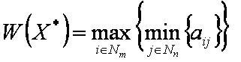](https://allll.net/wiki/%D0%A4%D0%B0%D0%B9%D0%BB:%D0%92%D0%90%D0%9B01.JPG)

Оптимістичний критерій:

[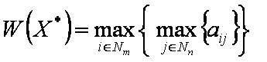](https://allll.net/wiki/%D0%A4%D0%B0%D0%B9%D0%BB:%D0%92%D0%90%D0%9B02.JPG)

Де **m** — число стратегій; **n** — число станів природи; **aij** — виграш при **i**-тій стратегії при **j**-ому стані природи; **W(X*)** — критерій Вальда.

За критерієм Вальда вибирають стратегію, яка дає гарантований виграш при найгіршому варіанті стану природи.

Якщо елементи платіжної матриці  характеризують виграш (корисність) ОПР, то для визначення оптимальної стратегії використовують ***максимінний критерій.*** Для цього у кожному рядку матриці виграшів знаходять найменший елемент, а потім обирається стратегія  (рядок *і)*, якій відповідає найбільше значення із цих найменших елементів.

Якщо елементи платіжної матриці характеризують втрати ОПР, то для визначення оптимальної стратегії використовується ***мінімаксний критерій.*** Для цього у кожному рядку матриці втрат знаходять найбільший елемент, а потім обирається стратегія  (рядок *і)*, якій відповідає найменше значення із цих найбільших елементів.

**2.Критерій Байєса.** Кретерій Байєса це критерій ***математичного сподівання***. Суть критерію – максимізація математичного сподівання функціоналу оцінювання.

Критерій Байєса використовують в ситуації, в якій приймається рішення, що задовальняє наступним умовам: ***1)*** ймовірність появи стану Пj відома і не залежить від часу; ухвалене рішення теоретично допускає нескінчену велику кількість реалізацій; ***2)*** допускається певний ризик при малих числах реалізацій. ***3)*** варіанти рішення досягаються за допомогою найбільшого середнього доходу..

Отже, критерійБайєса — це найбільше значення математичного очікування виграшу і має вигляд:

[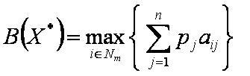](https://allll.net/wiki/%D0%A4%D0%B0%D0%B9%D0%BB:%D0%91%D0%90%D0%9901.JPG)

Де **m** — число стратегій; **n** — число станів природи; **aij** — при **i-**тій стратегії **j**-ого стану природи; **B(X*)** — критерій Байєса.

**3.Критерій Лапласа.** В основу цього критерію покладено відомий ***“принцип недостатніх підстав”.*** Критерій Лапласа спирається на ***принцип недостатнього підґрунтя*,** виходячи з якого всі середовища треба вважати рівними. Відповідно до цього принципу кожному стану відповідає ймовірність *,* яка визначається за формулою:

[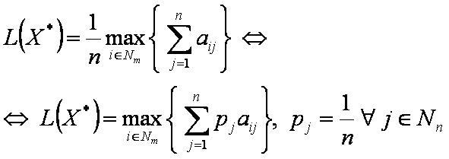](https://allll.net/wiki/%D0%A4%D0%B0%D0%B9%D0%BB:%D0%9B%D0%90%D0%9F01.JPG)

Де **m** — число стратегій; **n** — число станів природи; **aij** — виграш при **i-**тій стратегії **j**-ого стану природи; **pj** — імовірність **j**-ого стану природи; **L(X*)** — критерій Лапласа.

Критерій дає змогу відокремити кращий варіант у тому випадку, якщо жодна з умов не має істотної переваги. У такому випадку цінності кожної альтернативи можна обчислити за формулою звичайного середнього арифметичного всіх її можливих оцінок у різних станах природи.

Оптимальною є та альтернатива, яка має найбільшу середню оцінкуКритерій Лапласа застосовують при умові, якщо можна передбачити, що всі варіанти зовнішніх умов однаково імовірні. Для кожного рішення знаходиться середня оцінка по усіх варіантах зовнішніх умов (середній виграш).

Слід відзначити, що Критерій Лапласа є частковим випадком [критерію Байєса](https://allll.net/wiki/%D0%9A%D1%80%D0%B8%D1%82%D0%B5%D1%80%D0%B8%D0%B9_%D0%91%D0%B0%D0%B9%D0%B5%D1%81%D0%B0) при **pj=1/n, 1≤j≤n**.

**4.Критерій Севіджа *(критерій мінімального ризику або критерій мінімаксних шкодувань).*** Критерій Севіджа рекомендує в умовах повної невизначеності обирати ту стратегію*,* для якої величина ризику набуває найменшого значення коли ризик максимальний (у найнесприятливішій ситуації). Застосування критерію Севіджа дозволяє уникнути великого ризику в процесі вибору стратегії, тобто мінімізувати можливі втрати.

[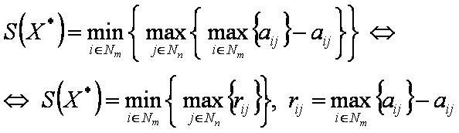](https://megapedia.wiki/w/index.php?title=%D0%A4%D0%B0%D0%B9%D0%BB:%D0%A1%D0%AD%D0%9201.JPG&filetimestamp=20210104124645&)

Де **m** — число стратегій; **n** — число станів природи; **aij** — виигрыш при **i-**тій стратегії **j**-ого стану природи; **rij** — втрати при виборі **i**-тої стратегії при порівнянні з найбільшим вииграшем при **j**-ому стані природи; **S(X*)** — критерій Севіджа.

Критерій Севіджа, як і критерій Вальда, - це критерій крайнього песимізму, але тільки песимізм тут проявляється в тому, що мінімізується втрата у виграші.

**5.Критерій Гурвіца *(критерій песимізму – оптимізму).*** Критерій Гурвіца (критерій узагальненого максиміну) охоплює різні підходи до прийняття рішень – від найбільш оптимістичного до найбільш песимістичного (консервативного).

В критерії Гурвіца рішення приймається з врахуванням того, що можливі як сприятливі, так і не сприятливі зовнішні умови. При використанні цього критерія необхідно вказати «коефіцієнт песимізму» – число в діапазонеі від 0 до 1, що уявляє собою суб’єктивну (тобто. не розраховану, а вказану людиною) оцінку можливості несприятливих зовнішніх умов. Якщо є підстави передбачати, що зовнішні умови будуть несприятливі, то коефіцієнт песимізму назначається близьким до одиниці. Якщо несприятливі зовнішні умови малоімовірні, то використовується коефіцієнт песимізму, близький до нуля. Значення критерія Гурвіца — це найбільше середньозважене значення виграшу причому доля песимізму задається за допомогою коефіцієнта

[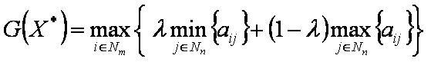](https://allll.net/wiki/%D0%A4%D0%B0%D0%B9%D0%BB:%D0%93%D0%A3%D0%A001.JPG)

При **λ=0** критерій Гурвіца стає [оптимістичним критерієм Вальда](https://allll.net/wiki/%D0%9A%D1%80%D0%B8%D1%82%D0%B5%D1%80%D0%B8%D0%B9_%D0%92%D0%B0%D0%BB%D1%8C%D0%B4%D0%B0)

При **λ=1** критерій Гурвіа стає [песимістичним критерієм Вальда](https://allll.net/wiki/%D0%9A%D1%80%D0%B8%D1%82%D0%B5%D1%80%D0%B8%D0%B9_%D0%92%D0%B0%D0%BB%D1%8C%D0%B4%D0%B0).

Де **m** — число стратегій; **n** — число станів природи; **aij** — виграш при **i**-тій стратегії при **j**-ому стані природи; **λ** — доля песимізму, **0≤λ≤1**; **1-λ**— доля оптимізму; **G(X*)** — критерій Гурвіца..

Отже, в критерій Гурвіца зроблена спроба об’єднати переваги

азартного гравця і максимінного критерія. В результаті отримано критерій більш зрівноважений, ніж критерій азартного гравця, і менш песимістичний, ніж максимінний критерій.

2. Постановка завдання.

1. Опишіть характеристики та умови застосування таких класичних критеріїв прийняття рішення.

|  |  |  |
| --- | --- | --- |
| **Критенії** | **Характеристика** | **Умову застосування** |
| **Вальда** |  |  |
| **Байєса** |  |  |
| **Лапласа** |  |  |
| **Севіджа** |  |  |
| **Гурвіца** |  |  |

1. Накедіть приклади застосування 3-х класичних критеріїв прийняття рішень.

**Контрольні запитання**.

1. Що таке раціональні рішення ?

2. Перелічіть ознак раціональності, що асоціюються з розсудливим прийняттям рішень.

3. В чому суть обмеженої раціональністі ?

4. Хто і коли запропонував принцип обмеженої раціональністі ?

5. В чому суть [критерія прийняття](https://wiki.tntu.edu.ua/index.php?title=%D0%9A%D1%80%D0%B8%D1%82%D0%B5%D1%80%D1%96%D0%B9_%D0%BF%D1%80%D0%B8%D0%B9%D0%BD%D1%8F%D1%82%D1%82%D1%8F&action=edit&redlink=1) рішень ?

6. Якими характеристиками цікавляться при підборі програмного забезпечення для рішення конкретних задач ? Наведіть приклади.

7. Перелічіть класичні критерії прийняття рішень.

8. В чому суть критерія Вальда ?

9. В яких ситуаціях використовують критерій Байєса ?

10. Що покладено в основу критерія Лапласа ?

11. Коли доцільно використовувати критерій Севіджа ?

12. В чому суть критерія Гурвіца ?

**Лабораторна робота №3. ДОСЛІДЖЕННЯ КРИТЕРІЇВ ДЛЯ ПРИЙНЯТТЯ РІШЕНЬ В УМОВАХ НЕВИЗНАЧЕНОСТІ.**

**Мета** **роботи**: ознайомитись з технологією процесу прийняття рішень в умовах невизначеності; проаналізувати елементи технології прийняття рішення; навчитися визначати мету рішення, проблеми, можливі варіанти рішень, знаходити альтернативи; оцінити можливі наслідки рішення та прийняти оптимальне рішення на основі поставленої мети. Отримати теоретичні та практичні навички у дослідження критеріїв для прийняття рішень в умовах невизначеності.

**1. Короткі теоретичні відомості**

***3.1. Поняття про умови невизначеності.*** Необхідність врахування невизначеності пов’язана з тим, що ефективність рішень, що приймаються сьогодні, залежить від майбутніх невідомих (випадкових) обставин. З управлінської точки зору невизначеність представляє собою незнання дійсного стану системи та її оточення як об’єкту управління. Для послаблення впливу факторів невизначеності на результати реалізації управлінських рішень поряд з організацією робіт з підготовки більш надійної вихідної інформації, важливого значення набуває використання спеціальних способів організації прийняття рішень. Головною особливістю таких способів є поєднання математичних методів і не зовсім формальних процедур, що виконуються людиною. Процес підготовки і прийняття рішення в таких умовах будується як послідовність евристичних прийомів, які передбачають максимальне використання неформалізованих знань (досвіду спеціалістів) на кожному етапі процесу управління.

При прийнятті рішення в умовах невизначеності важливо дотримуватися вимоги своєчасності, оскільки невизначеність тим більше, чим більш віддалений період функціонування об’єкта управління від моменту прийняття рішення.

**Приклад 3.1** Відділ маркетингу компанії "Пласт" представив своєму керівництву дані про очікуваний обсяг збуту програмних продуктів при трьох варіантах ціни. Дані наведені у табл. 3.1.

Постійні витрати складають 40000 грн за рік, змінні – 4,0 грн на одиницю. Питання полягає в тому, щоб призначити оптимальну ціну. При цьому маємо всього лише три варіанти цін, тобто тільки три можливі рішення. Для полегшення розрахунків встановимо для кожного з варіантів по трьом результатам різні обсяги продажу.

***Таблиця 3.1*** – Передбачувані обсяги продажу програмних продуктів за різними цінами, грн

|  |  |  |  |
| --- | --- | --- | --- |
| Можлива ціна за одиницю | 8,00 | 8,60 | 8,80 |
| Передбачуваний обсяг продажу при даній ціні (одиниць у рік):  кращий з можливого  найбільш ймовірний  гірший з можливого | 16000 14000 10000 | 14000 12500 8000 | 12500 12000 6000 |

**Рішення 3.1** Для кожного результату розрахуємо маржинальний дохід і прибуток.

***Таблиця 3.2*** – Розрахунок прибутку за рік, грн

|  |  |  |  |
| --- | --- | --- | --- |
| Ціна за одиницю | 8,00 | 8,60 | 8,80 |
| Змінні витрати на одиницю продукції | 4,00 | 4,00 | 4,00 |
| Маржинальний дохід на одиницю продукції | 4,00 | 4,60 | 4,80 |
| Маржинальний дохід за рік  кращий з можливого  найбільш ймовірний  гірший з можливого | 64000 56000 40000 | 64400 57500 36800 | 60000 57600 28800 |
| Прибуток за рік  кращий з можливого  найбільш ймовірний  гірший з можливого | 24000 16000  0 | 24400 17500 -3200 | 20000 17600 -11200 |

Для того, щоб пояснити, які труднощі виникають у результаті невизначеності, необхідно використовувати дані з табл. 3.2. Можна навести переконливі аргументи, які приведуть нас до одного з трьох можливих рішень. Найбільший маржинальний дохід для найбільш ймовірного обсягу продажу дорівнює 57600 грн. Даний маржинальний дохід буде отримано, якщо призначити ціну 8,80 грн. Однак ціна 8,60 грн привабливіша для компанії тому, що найбільш імовірний маржинальний дохід становить приблизно ту ж саму величину, в той час як маржинальний дохід двох інших наслідків вище, ніж для ціни 8,80 грн. Однак, якщо взяти до уваги постійні витрати, то ціна 8,00 грн – єдина, при якій компанія не понесе збитків, через те, що гірше значення маржинального доходу за даної ціни дорівнює постійним витратам – 40000 грн. Таким чином, для кожного з трьох рішень існують свої аргументи. Яке рішення буде прийняте залежить від цілей і відношення до ризику особи, яка приймає рішення. Обережний менеджер віддасть перевагу ціні 8,00 грн: можливі прибутки менше, але і втрати зведені до мінімуму. Тому в числі інших повинно вирішуватися питання про відношення до ризику. У процесі прийняття рішень існують певні правила їх прийняття.

***3.1.2. Правила прийняття рішень***. Особі, яка приймає рішення варто керуватися відповідними правилами. На першому етапі необхідно визначити мету. ОПР, яка приймає рішення, сама обирає, якими правилами йому скористатися. Правила поділяються на дві групи: – правила прийняття рішень без використання числових значень ймовірностей наслідків; – правила прийняття рішень з використанням числових значень ймовірностей наслідків.

***3.1.3. Правила прийняття рішень без використання числових значень ймовірностей результатів***

Для правил прийняття рішень без використання числових значень ймовірностей результатів існують наступні рішення:

1) Макси-макси рішення – максимізація максимуму прибутків.

2) Макси-міні рішення – максимізація мінімуму прибутків.

3) Міні-макси рішення – мінімізація максимуму можливих втрат.

**Приклад 3.2** Припустимо, що Ви – власник кондитерської "Кекс". На початку кожного дня вам потрібно вирішити, скільки тістечок варто мати "про запас", щоб задовольнити попит. Кожне тістечко обходиться вам у 0,70 грн, а ви продаєте його за 1,30 грн. Продати нереалізовані тістечка наступного дня неможливо, тому залишок розпродається наприкінці дня по 0,30 грн за одиницю. У табл. 3.3 приведені дані по продажам у попередні періоди.

***Таблиця 3.3*** – Попит на тістечка

|  |  |  |  |  |  |
| --- | --- | --- | --- | --- | --- |
| Попит на тістечка в день, од | 1 | 2 | 3 | 4 | 5 |
| Частота | 5 | 10 | 15 | 15 | 5 |
| Відносна частота (імовірність) | 0,1 | 0,2 | 0,3 | 0,3 | 0,1 |

Потрібно визначити скільки тістечок необхідно закупити на початку кожного дня.

**Рішення 3.2** Отже, на початку дня можна закупити для наступного продажу 1, 2, 3, 4 або 5 тістечок у день. Загалом рішення і його наслідки приблизно рівні, але маючи можливість приймати рішення, не можна контролювати наслідки. Покупці визначають їх самі, тому наслідки представляють також "фактор невизначеності". Щоб визначити імовірність кожного результату, складемо список можливих рішень і відповідних їм наслідків

***Таблиця 3.4*** – Прибуток у день, грн

|  |  |  |  |  |  |
| --- | --- | --- | --- | --- | --- |
| Можливі наслідки: попит тістечок у  день, од. | Кількість тістечок, що закуплені для продажу (можливі рішення) | | | | |
| 1 | 2 | 3 | 4 | 5 |
| 1 | 0,60 | 0,20 | - 0,20 | - 0,60 | - 1,00 |
| 2 | 0,60 | 1,20 | 0,80 | 0,40 | 0,00 |
| 3 | 0,60 | 1,20 | 1,80 | 1,40 | 1,00 |
| 4 | 0,60 | 1,20 | 1,80 | 2,40 | 2,00 |
| 5 | 0,60 | 1,20 | 1,80 | 2,40 | 3,00 |

У табл. 3.4 розрахований прибуток, інакше кажучи, віддача в грошовому вираженні для будь-якої комбінації рішень і наслідків. Використовуючи кожне з правил прийняття рішень, згаданих на початку п. 3.1, потрібно відповісти на запитання: "Скільки тістечок повинна закупити фірма "Кекс" на початку кожного дня?

***1 )Правило максі-максі*** – максимізація максимуму прибутків. Кожному можливому рішенню в приведеній таблиці відповідають наступні максимальні прибутки (табл. 3.5). За цим правилом ви закупите на початку дня п'ять тістечок. Це підхід карткового гравця – ігноруючи можливі втрати, розраховувати на максимально можливий доход.

***Таблиця 3.5*** – Максимальний прибуток.

|  |  |
| --- | --- |
| Кількість тістечок, що закуповуються на день, од | Максимальний прибуток у день, грн |
| 1 | 0,60 |
| 2 | 1,20 |
| 3 | 1,80 |
| 4 | 2,40 |
| 5 | **3,00 (максимум)** |

Кількість тістечок, що закуповуються на день, од. Максимальний прибуток у день, грн 1 0,60 2 1,20 3 1,80 4 2,40 5 3,00 (максимум)

***2) Правило максі-міні*** – максимізація мінімального прибутку. Кожному можливому рішенню в табл. 3.4 відповідають мінімальні прибутки (табл. 2.6). За цим правилом на початку дня закуповується одне тістечко, щоб максимізувати мінімальний прибуток. Це дуже обережний підхід до прийняття рішень.

***Таблиця 3.6*** – Мінімальний прибуток

|  |  |
| --- | --- |
| Кількість тістечок, що закуповуються на день, од | Мінімальний прибуток у день, грн |
| 1 | **0,60 максимум** |
| 2 | 0,20 |
| 3 | -0,20 |
| 4 | -0,60 |
| 5 | -1,00 |

***3) Правило міні-максі*** – мінімізація максимально можливих втрат. У даному випадку більше уваги приділяється можливим втратам, ніж прибуткам. Таблиця можливих втрат дає уявлення про прибутки кожного результату, що були недоотримані у результаті ухвалення неправильного рішення. Наприклад, якщо попит складає два тістечка і було закуплено два, то прибуток складе 1,20 грн, якщо ж ви придбали три тістечка, то прибутки становитимуть 0,80 грн і ви недоотримали 0,40 грн. Ці 0,40 грн і називаються можливими втратами або втраченим прибутком. Таблицю можливих втрат можна одержати з таблиці доходів, знаходячи найбільший дохід для кожного результату і співставляючи його з іншими доходами цього ж результату (див. табл. 3.7).

***Таблиця 3.7*** – Можливі втрати за день, грн

|  |  |  |  |  |  |
| --- | --- | --- | --- | --- | --- |
| Можливі наслідки: попит тістечок у  день, од. | Кількість тістечок, що закуповуються на день. | | | | |
| 1 | 2 | 3 | 4 | 5 |
| 1 | 0,0 | 0,40 | 0,80 | 1,20 | 1,60 |
| 2 | 0,60 | 0,0 | 0,40 | 0,80 | 1,20 |
| 3 | 1,20 | 0,60 | 0,0 | 0,40 | 0,80 |
| 4 | 1,80 | 1,20 | 0,60 | 0,0 | 0,40 |
| 5 | 2,40 | 1,80 | 1,20 | 0,60 | 0,0 |

Як уже зазначалося, правило, що використовується для роботи з таблицею втрачених доходів, – це правило міні-максі. Воно також називається міні-максне правило можливих втрат. Воно полягає у тому, щоб для кожного рішення вибрати максимально можливі втрати. Потім вибирається те рішення, яке приведе до мінімального значення максимальних втрат (табл. 2.8).

***Таблиця 3.8*** – Максимальні можливі втрати

|  |  |
| --- | --- |
| Кількість тістечок, що закуповуються на день, од | Максимальні можливі втрати за день, грн (з таблиці вище) |
| 1 | 2,40 |
| 2 | 1,80 |
| 3 | **1,20(мінімум)** |
| 4 | **1,20(мінімум)** |
| 5 | 1,60 |

Мінімальна величина максимальних втрат виникає у результаті закупівлі трьох або чотирьох тістечок у день. Отже, за правилом міні-макси вибирається одне з цих рішень. Усі розглянуті критерії прийняття рішень приводять до різних результатів. Тому, спочатку вибирається той критерій, який вважається „кращим” з точки зору управлінського персоналу, який одержує найкраще рішення.

***3.1.4. Критерій Гурвиця*** – ***компромісний спосіб прийняття рішень*** Цей спосіб прийняття рішень являє собою компроміс між обережним правилом максі-міні й оптимістичним правилом максі-максі. За критерієм Гурвиця деяким чином поєднуються правила, які не розглядають індивідуальні імовірності окремих наслідків, і ті, у яких враховуються імовірності наслідків. При використанні критерію Гурвиця таблиця прибутків складається як звичайно. Для кожного рішення розглядаються кращий і гірший результати, тобто те, про що раніш говорилося в правилах макси-міні і макси-макси. Управлінський персонал додає ваги обом результатам, і, помноживши результати на відповідні коефіцієнти ваги і підсумовуючи, одержує загальний результат. Обирається рішення з найбільшим результатом. Таке рішення задачі припускає, що є достатньо інформації для визначення вагових коефіцієнтів. Приклад із закупівлею тістечок (приклад 3.2) не дуже прийнятний для ілюстрації критерію Гурвиця, тому що високі доходи зустрічаються більш, ніж в одному результаті. Наприклад, якщо ми вирішили закуповувати три тістечка в день, найвищий прибуток у 1,80 грн існує для попиту 3, 4 і 5 тістечок. Спростимо таблицю доходів (табл. 3.4), щоб проілюструвати вищесказане і розглянемо низькі доходи для кожного рішення і наслідки з високими доходами. Нагадуємо, що управлінський персонал не має у своєму розпорядженні даних про попит з табл. 3.3, тому йому потрібно самому обчислити вагові коефіцієнти для наслідків з низькими і високими доходами. У даному випадку найнижчий дохід з можливих – при одному тістечку в день, найвищий – при п'яти. Припустимо, що управлінський персонал встановив вагу для попиту одного тістечка в день на рівні 0,4, а для попиту п'яти тістечок – 0,6. Використовуючи ці вагові коефіцієнти складемо таблицю 3.9.

***Таблиця 3.9*** – Прибуток за критерієм Гурвиця.

|  |  |  |  |  |  |  |  |  |
| --- | --- | --- | --- | --- | --- | --- | --- | --- |
| Кількість тістечок, що закупили на день, од | Прибуток у день, грн. | | | | | Вага | | Усього в день, грн |
| Низький | | Високий | | | × 0,4 | × 0,6 |
| 1 | | 0,6 | | 0,6 | 0,24 | | +0,36 | =0,6 |
| 2 | | 0,2 | | 1,2 | 0,08 | | +0,72 | =0,8 |
| 3 | | -0,2 | | 1,8 | -0,08 | | +1,08 | =1,0 |
| 4 | | -0,6 | | 2,4 | -0,24 | | +1,44 | =1,2 5 |
| 5 | | -1,0 | | 3,0 | -0,40 | | +1,80 | **=1,4 (максимум)** |

Якщо той, хто приймає рішення використовує зазначені ваги, то його рішення за правилом Гурвиця буде складатися у тому, щоб закуповувати п'ять тістечок у день.

***3.1.5. Правило прийняття рішень з використанням чисельних значень ймовірностей наслідків*** У попередніх прикладах не використовувались дані про імовірності наслідків. Тепер спробуємо для прийняття рішень використовувати ці дані.

***3.1.6. Правило максимальної імовірності – максимізація найбільш ймовірних доходів****.* Розглянемо відносну частоту (імовірність) денного попиту на тістечка (табл. 3.10).

***Таблиця 3.10*** – Відносна частота (імовірність) денного попиту на тістечка

|  |  |  |  |  |  |
| --- | --- | --- | --- | --- | --- |
| Кількість тістечок, що закуповують на день | 1 | 2 | 3 | 4 | 5 |
| Частота попиту | 5 | 10 | 15 | 15 | 5 |
| Відносна частота (імовірність) попит | 0,1 | 0,2 | 0,3 | 0,3 | 0,1 |

Найбільша імовірність 0,3 відповідає попиту в три і чотири тістечка у день. Тепер розглянемо доходи кожного з наслідків і виберемо найбільший (табл. 3.11).

***Таблиця 3.11***– Максимальний прибуток для кожного з рішень

|  |  |
| --- | --- |
| Кількість тістечок, що закуповують на день, од. | Максимальний прибуток у день, грн |
| 3 | 1,80, коли результат ≥ 3 |
| 4 | 2,40, коли результат ≥ 4 |

За цим правилом фірма "Кекс" повинна закуповувати чотири тістечка в день.

***3.1.7. Оптимізація математичного очікування*** Найбільш розповсюджений спосіб використання ймовірностей при прийнятті рішень – це обчислення математичного очікування. Воно розраховується для кожного рішення або для доходів, або для можливих втрат. Вибирається рішення з найбільш очікуваним прибутком, або з найменшими можливими втратами:

**а)** максимізуємо очікуваний прибуток для рішень:

**П** (прибуток від будь-якого рішення) **= ∑** (імовірність х прибуток) – підсумовуємо для всіх наслідків розглянутого рішення.

У прикладі з фірмою “Кекс” очікуваний прибуток у випадку, якщо вирішено закуповувати п'ять тістечок на початку кожного дня, дорівнює:

**П** (прибуток, якщо закуповується п'ять тістечок) = (0,1 ×(-1,0) + (0,2 × 0,0) + (0,3 × 1,0) + (0,3 × 2,0) + (0,1 × 3,0) = 1,1 грн у день.

При більшому часовому проміжку це означає, що при закупівлі п'яти тістечок у день середній прибуток становитиме 1,1 грн у день. Нижче приведена таблиця прибутків фірми "Кекс", доповнена значеннями ймовірностей (табл. 3.12).

***Таблиця 3.12*** – Фактичні прибутки фірми.

|  |  |  |  |  |  |  |
| --- | --- | --- | --- | --- | --- | --- |
| Можливі наслідки: денний попит на тістечка, од | Прибуток у день з кількості тістечок, що закуповують, грн (можливі рішення). | | | | | Імовірність |
| 1 | 2 | 3 | 4 | 5 |
| 1 | 0,60 | 0,20 | - 0,20 | - 0,60 | -1,00 | 0,1 |
| 2 | 0,60 | 1,20 | 0,80 | 0,40 | 0,00 | 0,2 |
| 3 | 0,60 | 1,20 | 1,80 | 1,40 | 1,00 | 0,3 |
| 4 | 0,60 | 1,20 | 1,80 | 2,40 | 2,00 | 0,3 |
| 5 | 0,60 | 1,20 | 1,80 | 2,40 | 3,00 | 0,1 |

Слідом за нею – таблиця очікуваних прибутків для кожного рішення (табл. 2.13).

***Таблиця 3.13*** – Розрахунок можливих прибутків (імовірність × прибуток з табл. 3.10), грн

|  |  |  |  |  |  |
| --- | --- | --- | --- | --- | --- |
| Можливі наслідки: денний попит на тістечка, од | Кількість тістечок, що закуповують в день (можливі рішення) | | | | |
| 1 | 2 | 3 | 4 | 5 |
| 1 | 0,06 | 0,02 | -0,02 | -0,06 | -0,10 |
| 2 | 0,12 | 0,24 | 0,16 | 0,08 | 0,00 |
| 3 | 0,18 | 0,36 | 0,54 | 0,42 | 0,30 |
| 4 | 0,18 | 0,36 | 0,54 | 0,72 | 0,60 |
| 5 | 0,06 | 0,12 | 0,18 | 0,24 | 0,30 |
| Очікуваний прибуток у день усього, грн | 0,60 | 1,10 | 1,40 | 1,40 | 1,10 |

Отже, максимальне значення очікуваного прибутку становить 1,40 грн у день. Використовуючи критерій максимізації очікуваного прибутку, фірма "Кекс" повинна закуповувати три або чотири тістечка в день. У прикладах цього типу, де рішення повторюється безліч разів, використання критерію математичного очікування найбільш прийнятне.

**б)** Мінімізація очікуваних можливих втрат (табл. 3.14).

**Таблиця 2.14** – Можливі втрати, грн

|  |  |  |  |  |  |  |
| --- | --- | --- | --- | --- | --- | --- |
| Можливий денний попит на тістечка, од. | Можливі втрати: кількість тістечок, що закуповують в день (можливі рішення), од | | | | | Імовірність |
| 1 | 2 | 3 | 4 | 5 |
| 1 | 0,00 | 0,40 | 0,80 | 1,20 | 1,60 | 0,1 |
| 2 | 0,60 | 0,00 | 0,40 | 0,80 | 1,20 | 0,2 |
| 3 | 1,20 | 0,60 | 0,00 | 0,40 | 0,80 | 0,3 |
| 4 | 1,80 | 1,20 | 0,60 | 0,00 | 0,40 | 0,3 |
| 5 | 2,40 | 1,80 | 1,20 | 0,60 | 0,00 | 0,1 |

У даному випадку використовується та ж послідовність дій, тільки з використанням таблиці можливих втрат й імовірності кожного з наслідків. Вибирається рішення, що веде до найменш очікуваних можливих втрат, замість максимуму очікуваних доходів (табл. 3.15). Як бачимо, мінімальні очікувані можливі втрати становлять 0,46 грн у день, тому найкраще рішення – закуповувати три або чотири тістечка в день. Таке ж рішення варто прийняти при використанні критерію максимізації очікуваних доходів.

***Таблиця 3.15*** – Розрахунок очікуваних можливих втрат (імовірність × втрати), грн

|  |  |  |  |  |  |
| --- | --- | --- | --- | --- | --- |
| Можливі наслідки: денний попит на тістечка, од | Кількість тістечок, що закуповують в день (можливі рішення) | | | | |
| 1 | 2 | 3 | 4 | 5 |
| 1 | 0,00 | 0,04 | 0,08 | 0,12 | 0,16 |
| 2 | 0,12 | 0,00 | 0,08 | 0,16 | 0,24 |
| 3 | 0,36 | 0,18 | 0,00 | 0,12 | 0,24 |
| 4 | 0,54 | 0,36 | 0,18 | 0,00 | 0,12 |
| 5 | 0,24 | 0,18 | 0,12 | 0,06 | 0,00 |
| Очікувані можливі втрати в день: усього, грн | 1,26 | 0,76 | 0,46 | 0,46 | 0,76 |

***3.1.8. Залежність рішення від зміни значень ймовірностей*** Значення ймовірностей, що використовуються, засновані або на вже наявній інформації, або на розрахунках. Однак, ці значення непостійні, і тому корисно знати, наскільки велика залежність вибору рішення від зміни величини імовірності, тобто яка чутливість рішень. Аналіз чутливості є важливою темою. Сутність аналізу полягає в числовій оцінці зміни імовірності, що визначає вибір рішення. Для ілюстрації скористаємося прикладом з максимізацією очікуваних доходів. Нижче розглянута ситуація з одним основним і одним альтернативним варіантом рішення, хоча, як правило, на практиці альтернативних варіантів більше.

***Таблиця 3.16*** – Залежність вибору рішення від змін значень ймовірностей.

|  |  |  |  |  |  |
| --- | --- | --- | --- | --- | --- |
| Показник | Кількість тістечок, що закуповують в день (можливі рішення) | | | | |
| 1 | 2 | 3 | 4 | 5 |
| Базові імовірності | 0,1 | 0,2 | 0,3 | 0,3 | 0,1 |
| Очікуваний прибуток у день, грн | 0,6 | 1,1 | 1,4 | 1,4 | 1,1 |
| Альтернативні імовірності | 0,2 | 0,2 | 0,2 | 0,2 | 0,2 |
| Очікуваний прибуток* у день, грн | 0,6 | 1,0 | 1,2 | 1,2 | 1,0 |

***\* – розраховується, як у п. 3.4.2***

Рішення, що дає максимальний прибуток – закуповувати три або чотири тістечка, не отримало змін, однак, середній прибуток в альтернативному варіанті знизився з 1,40 до 1,20 грн на день. У даному випадку вибір рішення нечутливий до незначних змін імовірності, тобто не відбувається заміни обраного варіанту рішення на новий.

***3.1.9. Вартість достовірної інформації***

Невизначеність при прийнятті рішень може бути зменшена шляхом аналізу додаткової інформації, однак, за неї потрібно платити. Максимальна сума грошей, яку варто заплатити, і є вартістю достовірної інформації. Якщо заздалегідь відомо, який з наслідків здійсниться, то можна прийняти рішення, що веде до максимального прибутку, проте це не означає, що ми можемо контролювати наслідки.

Наприклад, фірма "Кекс" приймає замовлення наступного дня. Контролювати їх кількість неможливо, однак можна, корегуючи кількість закуповуваних тістечок, максимізувати прибуток.

На кількість тістечок, що закуповують на день, тепер впливає число замовлень, що надходять.

Очікуваний прибуток дорівнює:

**П = ∑** (прибуток на обсяг замовлень, які надійшли, × імовірність даного обсягу замовлень);

**П =** (0,60 × 0,1) + (1,20 × 0,2) + (1,80×0,3) + (2,40 × 0,3) + (3,00 × 0,1) = 1,86 грн.

Вартість достовірної інформації становить різниця отриманої суми і максимального очікуваного прибутку без достовірної інформації. Для фірми "Кекс" вартість достовірної інформації (грн): 1,86-1,40 = 0,46 (грн/день). Ця сума дорівнює мінімальним очікуваним можливим втратам.

Якщо відома вартість достовірної інформації, то відомий максимум, який можна заплатити за додаткову інформацію про імовірності наслідків. Таким чином, фірма "Кекс" може заплатити 0,46 грн у день, щоб одержувати інформацію про попит, тобто це плата за свого роду "маркетингові дані".

2. Постановка завдання.

3.2.1 Організувати виконання основних функцій управлінського персоналу віртуального підрозділу торгової організації, виходячи з особливостей ринку.

3.2.2. Для вирішення поставленої задачі необхідно використати дані (**Додаток А**).

3.2.3. Опрацюйте представлений теоретичний матеріал і зробіть відповідні розрахунки за обраними моделями щодо прийняття рішень.

3.2.4. Зробіть висновки.

3.2.5.Дайте відповіді на контрольні запитання з метою підготовки до захисту індивідуального завдання.

**Контрольні запитання**.

1) Що србрю представляє собою невизначеність з управлінської точки зору ?

2) Яких вимог важливо дотримуватися вимоги своєчасності

при прийнятті рішення в умовах невизначеності ?

3) На які групи поділяються правила прийняття рішень, що приймає ОПР ?

4) Які існують рішення для правил прийняття рішень без використання числових значень ймовірностей результатів ?

5) Як можу бути зменшена невизначеність при прийнятті рішень ?

6) Як визначають очікуваний прибуток на число замовлень, що надходять. до певної фірми ?

**Додаток А**

***завдання до лабораторної роботи завдання №3.***

**“ Прийняття рішень в умовах невизначеност”.**

**Таблиця А – Денний прибуток фірми, грн,**

де ***Х- попит на вироби, S - кількість виробів у продажу***

|  |  |  |  |  |  |  |  |  |  |  |  |  |  |
| --- | --- | --- | --- | --- | --- | --- | --- | --- | --- | --- | --- | --- | --- |
| **Варіант 1** | | | | | | **Варіант 2** | | | | | | | |
| Собівартість виробів = 2,35 грн;  Ціна продажу = 3,10 грн;  Ціна залишків = 2,10 грн | | | | | | Собівартість виробів = 4,10 грн;  Ціна продажу = 5,00 грн;  Ціна залишків = 4,00 грн | | | | | | | |
| S  Х | 10 | 20 | 39 | 40 | 50 | S  Х | 4 | | 8 | 12 | 14 | 18 | |
| 11 |  |  |  |  |  | 3 |  | |  |  |  |  | |
| 22 |  |  |  |  |  | 7 |  | |  |  |  |  | |
| 33 |  |  |  |  |  | 11 |  | |  |  |  |  | |
| 44 |  |  |  |  |  | 15 |  | |  |  |  |  |
| 49 |  |  |  |  |  | 17 |  | |  |  |  |  |
|  | |

|  |  |  |  |  |  |  |  |  |  |  |  |  |
| --- | --- | --- | --- | --- | --- | --- | --- | --- | --- | --- | --- | --- |
| **Варіант 3** | | | | | | **Варіант 4** | | | | | | |
| Собівартість виробів = 2,00 грн;  Ціна продажу = 2,75 грн;  Ціна залишків = 2,50 грн | | | | | | Собівартість виробів = 3,35 грн;  Ціна продажу = 3,90 грн;  Ціна залишків = 3,60 грн | | | | | | |
| S  Х | 2 | 4 | 6 | 8 | 10 | S  Х | 4 | 6 | 8 | 10 | 12 | |
| 1 |  |  |  |  |  | 5 |  |  |  |  |  | |
| 3 |  |  |  |  |  | 7 |  |  |  |  |  | |
| 5 |  |  |  |  |  | 9 |  |  |  |  |  | |
| 7 |  |  |  |  |  | 11 |  |  |  |  |  |
| 9 |  |  |  |  |  | 13 |  |  |  |  |  |

|  |  |  |  |  |  |  |  |  |  |  |  |  |
| --- | --- | --- | --- | --- | --- | --- | --- | --- | --- | --- | --- | --- |
| **Варіант 5** | | | | | | **Варіант 6** | | | | | | |
| Собівартість виробів = 5,20 грн;  Ціна продажу = 5,70 грн;  Ціна залишків = 5,00 грн | | | | | | Собівартість виробів = 4,38 грн;  Ціна продажу = 5,12 грн;  Ціна залишків = 4.50 грн | | | | | | |
| S  Х | 3 | 4 | 5 | 6 | 7 | S  Х | 4 | 6 | 8 | 10 | 12 | |
| 2 |  |  |  |  |  | 2 |  |  |  |  |  | |
| 3 |  |  |  |  |  | 5 |  |  |  |  |  | |
| 5 |  |  |  |  |  | 9 |  |  |  |  |  | |
| 7 |  |  |  |  |  | 10 |  |  |  |  |  |
| 10 |  |  |  |  |  | 14 |  |  |  |  |  |

|  |  |  |  |  |  |  |  |  |  |  |  |  |
| --- | --- | --- | --- | --- | --- | --- | --- | --- | --- | --- | --- | --- |
| **Варіант 7** | | | | | | **Варіант 8** | | | | | | |
| Собівартість виробів = 1,75 грн;  Ціна продажу = 2,80 грн;  Ціна залишків = 1,50 грн | | | | | | Собівартість виробів = 2,17 грн;  Ціна продажу = 3,00 грн;  Ціна залишків = 2.00 грн | | | | | | |
| S  Х | 3 | 4 | 6 | 8 | 12 | S  Х | 4 | 8 | 16 | 32 | 40 | |
| 1 |  |  |  |  |  | 4 |  |  |  |  |  | |
| 5 |  |  |  |  |  | 12 |  |  |  |  |  | |
| 7 |  |  |  |  |  | 16 |  |  |  |  |  | |
| 9 |  |  |  |  |  | 32 |  |  |  |  |  |
| 11 |  |  |  |  |  | 42 |  |  |  |  |  |

|  |  |  |  |  |  |  |  |  |  |  |  |  |
| --- | --- | --- | --- | --- | --- | --- | --- | --- | --- | --- | --- | --- |
| **Варіант 9** | | | | | | **Варіант 10** | | | | | | |
| Собівартість виробів = 3,15 грн;  Ціна продажу = 4,55 грн;  Ціна залишків = 4,00 грн | | | | | | Собівартість виробів = 8,50 грн;  Ціна продажу = 9,20 грн;  Ціна залишків = 7.15 грн | | | | | | |
| S  Х | 12 | 14 | 16 | 18 | 20 | S  Х | 6 | 8 | 11 | 15 | 18 | |
| 11 |  |  |  |  |  | 5 |  |  |  |  |  | |
| 13 |  |  |  |  |  | 9 |  |  |  |  |  | |
| 17 |  |  |  |  |  | 12 |  |  |  |  |  | |
| 19 |  |  |  |  |  | 17 |  |  |  |  |  |
| 20 |  |  |  |  |  | 21 |  |  |  |  |  |

|  |  |  |  |  |  |  |  |  |  |  |  |  |
| --- | --- | --- | --- | --- | --- | --- | --- | --- | --- | --- | --- | --- |
| **Варіант 11** | | | | | | **Варіант 12** | | | | | | |
| Собівартість виробів = 3,15 грн;  Ціна продажу = 4,55 грн;  Ціна залишків = 4,00 грн | | | | | | Собівартість виробів = 8,50 грн;  Ціна продажу = 9,20 грн;  Ціна залишків = 7.15 грн | | | | | | |
| S  Х | 5 | 10 | 15 | 20 | 25 | S  Х | 14 | 16 | 18 | 20 | 22 | |
| 4 |  |  |  |  |  | 10 |  |  |  |  |  | |
| 8 |  |  |  |  |  | 15 |  |  |  |  |  | |
| 12 |  |  |  |  |  | 19 |  |  |  |  |  | |
| 18 |  |  |  |  |  | 21 |  |  |  |  |  |
| 24 |  |  |  |  |  | 23 |  |  |  |  |  |

|  |  |  |  |  |  |  |  |  |  |  |  |  |
| --- | --- | --- | --- | --- | --- | --- | --- | --- | --- | --- | --- | --- |
| **Варіант 13** | | | | | | **Варіант 14** | | | | | | |
| Собівартість виробів = 5,85 грн;  Ціна продажу = 4,45 грн;  Ціна залишків = 6,00 грн | | | | | | Собівартість виробів = 2,99 грн;  Ціна продажу = 3,20 грн;  Ціна залишків = 2.00 грн | | | | | | |
| S  Х | 3 | 5 | 8 | 11 | 15 | S  Х | 24 | 28 | 36 | 38 | 40 | |
| 1 |  |  |  |  |  | 20 |  |  |  |  |  | |
| 4 |  |  |  |  |  | 26 |  |  |  |  |  | |
| 7 |  |  |  |  |  | 30 |  |  |  |  |  | |
| 10 |  |  |  |  |  | 39 |  |  |  |  |  |
| 14 |  |  |  |  |  | 43 |  |  |  |  |  |

|  |  |  |  |  |  |  |  |  |  |  |  |  |
| --- | --- | --- | --- | --- | --- | --- | --- | --- | --- | --- | --- | --- |
| **Варіант 15** | | | | | | **Варіант 16** | | | | | | |
| Собівартість виробів = 0,99 грн;  Ціна продажу = 1,99 грн;  Ціна залишків = 1,00 грн | | | | | | Собівартість виробів = 3,40 грн;  Ціна продажу = 4,20 грн;  Ціна залишків = 3.00 грн | | | | | | |
| S  Х | 15 | 21 | 26 | 29 | 33 | S  Х | 11 | 22 | 33 | 44 | 55 | |
| 10 |  |  |  |  |  | 10 |  |  |  |  |  | |
| 19 |  |  |  |  |  | 20 |  |  |  |  |  | |
| 25 |  |  |  |  |  | 30 |  |  |  |  |  | |
| 28 |  |  |  |  |  | 40 |  |  |  |  |  |
| 34 |  |  |  |  |  | 50 |  |  |  |  |  |

|  |  |  |  |  |  |  |  |  |  |  |  |  |
| --- | --- | --- | --- | --- | --- | --- | --- | --- | --- | --- | --- | --- |
| **Варіант 17** | | | | | | **Варіант 18** | | | | | | |
| Собівартість виробів = 7,92 грн;  Ціна продажу = 9,99 грн;  Ціна залишків = 7,00 грн | | | | | | Собівартість виробів = 7,99 грн;  Ціна продажу = 10,00 грн;  Ціна залишків = 8.15 грн | | | | | | |
| S  Х | 6 | 12 | 15 | 19 | 24 | S  Х | 6 | 12 | 18 | 24 | 28 | |
| 7 |  |  |  |  |  | 5 |  |  |  |  |  | |
| 11 |  |  |  |  |  | 13 |  |  |  |  |  | |
| 16 |  |  |  |  |  | 19 |  |  |  |  |  | |
| 20 |  |  |  |  |  | 25 |  |  |  |  |  |
| 23 |  |  |  |  |  | 29 |  |  |  |  |  |

|  |  |  |  |  |  |  |  |  |  |  |  |  |
| --- | --- | --- | --- | --- | --- | --- | --- | --- | --- | --- | --- | --- |
| **Варіант 19** | | | | | | **Варіант 20** | | | | | | |
| Собівартість виробів = 0,88 грн;  Ціна продажу = 2,88 грн;  Ціна залишків = 0,80 грн | | | | | | Собівартість виробів = 1,17 грн;  Ціна продажу = 3,17 грн;  Ціна залишків = 2.00грн | | | | | | |
| S  Х | 7 | 17 | 27 | 37 | 47 | S  Х | 11 | 14 | 18 | 23 | 27 | |
| 6 |  |  |  |  |  | 13 |  |  |  |  |  | |
| 16 |  |  |  |  |  | 15 |  |  |  |  |  | |
| 16 |  |  |  |  |  | 17 |  |  |  |  |  | |
| 34 |  |  |  |  |  | 21 |  |  |  |  |  |
| 45 |  |  |  |  |  | 26 |  |  |  |  |  |

|  |  |  |  |  |  |  |  |  |  |  |  |  |
| --- | --- | --- | --- | --- | --- | --- | --- | --- | --- | --- | --- | --- |
| **Варіант 21** | | | | | | **Варіант 22** | | | | | | |
| Собівартість виробів = 2,70 грн;  Ціна продажу = 5,10 грн;  Ціна залишків = 2,00 грн | | | | | | Собівартість виробів = 10,15 грн;  Ціна продажу = 11,99 грн;  Ціна залишків = 10.15грн | | | | | | |
| S  Х | 8 | 10 | 20 | 27 | 31 | S  Х | 6 | 9 | 15 | 19 | 24 | |
| 5 |  |  |  |  |  | 7 |  |  |  |  |  | |
| 11 |  |  |  |  |  | 8 |  |  |  |  |  | |
| 19 |  |  |  |  |  | 16 |  |  |  |  |  | |
| 18 |  |  |  |  |  | 17 |  |  |  |  |  |
| 30 |  |  |  |  |  | 22 |  |  |  |  |  |

|  |  |  |  |  |  |  |  |  |  |  |  |  |
| --- | --- | --- | --- | --- | --- | --- | --- | --- | --- | --- | --- | --- |
| **Варіант 23** | | | | | | **Варіант 24** | | | | | | |
| Собівартість виробів = 4,45 грн;  Ціна продажу = 6,05 грн;  Ціна залишків = 6,00 грн | | | | | | Собівартість виробів = 5,55 грн;  Ціна продажу = 7,20 грн;  Ціна залишків = 5.15грн | | | | | | |
| S  Х | 13 | 15 | 19 | 19 | 25 | S  Х | 1 | 5 | 9 | 15 | 17 | |
| 12 |  |  |  |  |  | 2 |  |  |  |  |  | |
| 14 |  |  |  |  |  | 5 |  |  |  |  |  | |
| 18 |  |  |  |  |  | 11 |  |  |  |  |  | |
| 20 |  |  |  |  |  | 13 |  |  |  |  |  |
| 24 |  |  |  |  |  | 16 |  |  |  |  |  |

|  |  |  |  |  |  |  |  |  |  |  |  |  |
| --- | --- | --- | --- | --- | --- | --- | --- | --- | --- | --- | --- | --- |
| **Варіант 25** | | | | | | **Варіант 26** | | | | | | |
| Собівартість виробів = 7,05 грн;  Ціна продажу = 8,99 грн;  Ціна залишків = 8,00 грн | | | | | | Собівартість виробів = 5,80 грн;  Ціна продажу = 6,80 грн;  Ціна залишків = 5.00грн | | | | | | |
| S  Х | 15 | 20 | 25 | 30 | 33 | S  Х | 22 | 24 | 26 | 28 | 30 | |
| 13 |  |  |  |  |  | 21 |  |  |  |  |  | |
| 19 |  |  |  |  |  | 23 |  |  |  |  |  | |
| 24 |  |  |  |  |  | 25 |  |  |  |  |  | |
| 31 |  |  |  |  |  | 27 |  |  |  |  |  |
| 33 |  |  |  |  |  | 29 |  |  |  |  |  |

|  |  |  |  |  |  |  |  |  |  |  |  |  |
| --- | --- | --- | --- | --- | --- | --- | --- | --- | --- | --- | --- | --- |
| **Варіант 27** | | | | | | **Варіант 28** | | | | | | |
| Собівартість виробів = 0,15 грн;  Ціна продажу = 1,05 грн;  Ціна залишків = 1,00 грн | | | | | | Собівартість виробів = 12,50 грн;  Ціна продажу = 15,50 грн;  Ціна залишків = 7.00грн | | | | | | |
| S  Х | 20 | 24 | 28 | 32 | 35 | S  Х | 3 | 8 | 11 | 15 | 16 | |
| 22 |  |  |  |  |  | 2 |  |  |  |  |  | |
| 23 |  |  |  |  |  | 6 |  |  |  |  |  | |
| 29 |  |  |  |  |  | 10 |  |  |  |  |  | |
| 33 |  |  |  |  |  | 14 |  |  |  |  |  |
| 35 |  |  |  |  |  | 16 |  |  |  |  |  |

|  |  |  |  |  |  |  |  |  |  |  |  |  |
| --- | --- | --- | --- | --- | --- | --- | --- | --- | --- | --- | --- | --- |
| **Варіант 29** | | | | | | **Варіант 30** | | | | | | |
| Собівартість виробів = 1,25 грн;  Ціна продажу = 3,55 грн;  Ціна залишків = 3,00 грн | | | | | | Собівартість виробів = 2,80 грн;  Ціна продажу = 15,50 грн;  Ціна залишків = 2.15грн | | | | | | |
| S  Х | 4 | 9 | 13 | 16 | 21 | S  Х | 5 | 8 | 11 | 18 | 23 | |
| 5 |  |  |  |  |  | 4 |  |  |  |  |  | |
| 8 |  |  |  |  |  | 7 |  |  |  |  |  | |
| 14 |  |  |  |  |  | 10 |  |  |  |  |  | |
| 17 |  |  |  |  |  | 19 |  |  |  |  |  |
| 20 |  |  |  |  |  | 22 |  |  |  |  |  |

|  |  |  |  |  |  |  |  |  |  |  |  |  |
| --- | --- | --- | --- | --- | --- | --- | --- | --- | --- | --- | --- | --- |
| **Варіант 31** | | | | | | **Варіант 32** | | | | | | |
| Собівартість виробів = 5,05 грн;  Ціна продажу = 5,55 грн;  Ціна залишків = 5,00 грн | | | | | | Собівартість виробів = 3,20 грн;  Ціна продажу = 4,20 грн;  Ціна залишків = 2.00 грн | | | | | | |
| S  Х | 14 | 21 | 26 | 32 | 38 | S  Х | 15 | 19 | 24 | 29 | 34 | |
| 15 |  |  |  |  |  | 16 |  |  |  |  |  | |
| 20 |  |  |  |  |  | 20 |  |  |  |  |  | |
| 25 |  |  |  |  |  | 23 |  |  |  |  |  | |
| 33 |  |  |  |  |  | 30 |  |  |  |  |  |
| 37 |  |  |  |  |  | 35 |  |  |  |  |  |

|  |  |  |  |  |  |  |  |  |  |  |  |  |
| --- | --- | --- | --- | --- | --- | --- | --- | --- | --- | --- | --- | --- |
| **Варіант 33** | | | | | | **Варіант 34** | | | | | | |
| Собівартість виробів = 7,01 грн;  Ціна продажу = 8,00 грн;  Ціна залишків = 8,00 грн | | | | | | Собівартість виробів = 4,35 грн;  Ціна продажу = 5,20 грн;  Ціна залишків = 3.50грн | | | | | | |
| S  Х | 8 | 10 | 15 | 20 | 22 | S  Х | 10 | 14 | 19 | 25 | 30 | |
| 7 |  |  |  |  |  | 11 |  |  |  |  |  | |
| 11 |  |  |  |  |  | 15 |  |  |  |  |  | |
| 14 |  |  |  |  |  | 20 |  |  |  |  |  | |
| 21 |  |  |  |  |  | 24 |  |  |  |  |  |
| 23 |  |  |  |  |  | 29 |  |  |  |  |  |

**Лабораторна робота №4.** **ПРИЙНЯТТЯ РІШЕНЬ В УМОВАХ РИЗИКУ.**

**Мета**: засвоїти основні правила та критерії прийняття рішень в умовах ризику; навчитися визначати мету рішення проблеми, можливі варіанти рішень, знаходити альтернативи; оцінити можливі наслідки рішення та прийняти оптимальне рішення на основі поставленої мети.

**1. Короткі теоретичні відомості**

***4.1. Поняття про ризик при прийнйтті ріщшень***. Умови діяльності сучасних підприємств характеризуються підвищенням нестабільності зовнішнього середовища, ускладненням внутрішніх бізнеспроцесів, що зумовлює імовірнісний характер подій, що відбуваються, і сприяє виникненню значної кількості ризиків у діяльності господарюючих суб’єктів. Саме в таких умовах ОПР змушені приймати рішення. Ризик – потенційна, кількісно вимірювана можливість (ймовірність) настання проблемної ситуації в результаті прийнятих рішень і пов’язаних з ними наслідків: 1) негативних у вигляді: втрат, збитків, програшів тощо; 2) позитивних у вигляді: вигод, прибутків, виграшів тощо; 3) нульового (ні збитку, ні вигоди). Ймовірність ризику – ймовірність настання результату, відмінного від очікуваного в процесі прийняття рішення. Умови ризику під час прийняття рішень – стан знань, коли відомі один або декілька результатів щодо кожного з варіантів і коли ОПР відомі імовірності реалізації кожного результату: 1) рішення мають чітко окреслені цілі, наявна якісна інформація; 2) майбутні наслідки альтернативи можуть вимірюватись; 3) відома ймовірність виникнення небажаних наслідків. Щоб зменшити ризик, ОПР при обґрунтуванні рішень повинен мати у своєму розпорядженні достатню інформацію. Це дасть змогу звузити коло непередбачуваних подій. Але буває і так, що для прийняття рішення не вистачає інформації. Для її збирання потрібні кошти і час. Фактор часу нерідко має вирішальне значення. І коли витрачається час на збирання інформації, то це означає свідому затримку прийняття рішення, що вже само по собі може звести нанівець його ефективність. Негайне ж прийняття рішення на підставі недостатньої інформації збільшує ймовірність помилки. В той же час, коли збирають забагато і не дуже потрібної інформації, це може і не поліпшити точність вибору рішення настільки, щоб виправдати додаткові витрати на її збирання. З іншого боку, якщо зволікати з прийняттям рішення, то вибір варіантів може стати дуже обмеженим, що підвищує ймовірність прийняття хибного рішення. Від того, як саме ОПР сприймають ризик, залежатиме і те, як вони діятимуть. Так, занадто обережні по натурі ОПР можуть взагалі уникати ризикових ситуацій, і їм не вдасться використати всі сприятливі для можливості. І навпаки, ОПР, які надто схильні до ризику, можуть не побачити або недооцінити небезпеки, зумовленої тими чи іншими їх діями, і в результаті зазнати значних втрат. ОПР повинні навчитися визначати, вимірювати і контролювати ризик. При прийнятті рішень в умовах ризику є щонайменше 4 важливі підходи до ризику: 1) уникати ризику, тобто не приймати ризикових рішень і не ризикувати; 2) спробувати контролювати ризик; 3) брати ризик на себе, тобто ризикувати з надією на сприятливі події; 4) «передавати» ризик іншим, тобто страхувати ризик.

Управління ризиками націлене на те, щоб визначити якомога більше можливих відхилень (того, що може піти не так) від бажаного результату, мінімізувати їхній вплив (визначити, що можна зробити до початку реалізації рішення), намагатися впоратися з реакцією на ті події, які все ж таки відбудуться (спланувати дії в надзвичайних обставинах) і забезпечити засоби на покриття непередбачених витрат.

Розглянемо основні критерії, що використовуються для прийняття рішень у „іграх з природою” (зовнішнім середовищем).

**Приклад 4.1** Фірма вирішує побудувати готель на одному з курортів. Необхідно визначити найбільш доцільну кількість місць або кімнат в цьому готелі. Складають кошторис витрат на будівництво готелю з різною кількістю кімнат, а також розраховують очікуваний прибуток в залежності від кількості кімнат, які були зайняті. У залежності від прийнятого рішення – кількість кімнат в готелі може бути: та кількість зайнятих кімнат: , що залежить від випадкових факторів і фірмі невідомі. Отримують наступну таблицю річного прибутку:

***Таблиця 4.1*** ***– Річний прибуток, тис. грн***

|  |  |  |  |  |  |  |
| --- | --- | --- | --- | --- | --- | --- |
|  | **0** | **10** | **20** | **30** | **40** | **50** |
| **20** | -121 | 62 | 245 | 245 | 245 | 245 |
| **30** | -168 | 14 | 198 | 380 | 380 | 380 |
| **40** | -216 | -33 | 150 | 332 | 515 | 515 |
| **50** | -266 | -81 | 101 | 284 | 468 | 650 |

Визначте (найбільшу) оптимальну кількість кімнат в готелі за критеріями: **1) Вальда; 2) Лапласа; 3) Гурвиця; 4) Севиджа.** Використання критеріїв теорії ігор:

**1)Критерій Вальда;** (Критерій обережного спостереження): За прикладом:

**;**

де – очікувана економічна ефективність від і-го рішення j-ї стратегії.

Виходячи з результатів, критерій Вальда; не може бути застосований, тому що в цьому випадку слід відмовитись від будівництва готелю.

***Таблиця 4.2 – Річний прибуток, тис. грн.***

|  |  |  |  |  |  |  |  |
| --- | --- | --- | --- | --- | --- | --- | --- |
| **Sj**  **Xі** | **0** | **10** | **20** | **30** | **40** | **50** |  |
| **20** | 0 | 0 | 0 | -135 | -270 | -405 | -405 |
| **30** | -168 | 14 | 198 | 380 | 380 | 380 | -168 |
| **40** | -216 | -33 | 150 | 332 | 515 | 515 | -216 |
| **50** | -266 | -81 | 101 | 284 | 468 | 650 | -266 |

**2) Критерій Лапласа.** Критерій Лапласа використовують за таких умов: Якщо стан середовища невідомий, то всі стани середовища вважаються однаково вірогідними:

Вирішуюче правило визначається як: – максимальна корисність (ефективність) результату з множини оцінок вигідності рішення окремих результатів при умові: ,

**,**

де – кількість станів (випадків) середовища.

Вигідність результату при використанні рішення :

Тоді критерій Лапласа має математичний вигляд:

тоді .

**3) Критерій Гурвиця** Якщо виразити очікувану економічну ефективність як: . Тоді критерій Гурвиця має вигляд:

**] ;**

де – коефіцієнт оптимізму, який призначає особа, що приймає рішення.

Для різних можна побудувати таблицю прибутків за критерієм Гурвиця.

**,**

де **.**

***Таблиця 4.3 – Розрахунок очікуваного прибутку за критерієм Гурвиця.***

|  |  |  |  |  |
| --- | --- | --- | --- | --- |
|  | 0,1 | 0,2 | 0,5 | 0,9 |
| **20** | -84 | -48 | 62 | 208 |
| **30** | -113 | -58 | 106 | 325 |
| **40** | -143 | -70 | 150 | 442 |
| **50** | -174 | -83 | 192 | 558 |

Тоді оптимальна кількість кімнат в готелі в залежності від коефіцієнта віддавання переваги :

|  |  |  |  |  |
| --- | --- | --- | --- | --- |
|  | 0,1 | 0,2 | 0,5 | 0,9 |
|  | 20 | 20 | 50 | 50 |

***4) Критерій Севиджа*** Якщо очікувані втрати виразити через , тоді критерій Севиджа має вигляд:

**,**

де

Побудуємо матрицю втрат („жалкувань”).

***Таблиця 4.4 – Розрахунок очікуваних втрат за критерієм Севиджа.***

|  |  |  |  |  |  |  |  |
| --- | --- | --- | --- | --- | --- | --- | --- |
| **Sj**  **Xі** | **0** | **10** | **20** | **30** | **40** | **50** | **Min Zij** |
| **20** | 0 | 0 | 0 | -135 | -270 | -495 | -405 |
| **30** | -47 | -48 | -47 | 0 | -135 | -275 | -275 |
| **40** | -95 | --95 | -95 | -48 | 0 | -135 | -135 |
| **50** | -145 | -143 | -144 | -96 | -97 | 0 | -145 |

**-** кількість кімнат в готелі;  **-** кількість занятих кімнат.

Використовуючи розрахунки, обране рішення за критерієм Севиджа має вигляд:

**.**

Таким чином, треба зробити вибір між різними рішеннями:

1) за критерієм Вальда; – будувати 20 кімнат, або взагалі не будувати;

2) за критерієм Лапласа – будувати 40 кімнат, або взагалі не будувати;

3) за критерієм Гурвиця – будувати 20 кімнат, якщо замовник песиміст; і будувати 50 кімнат, якщо замовник оптиміст;

4) за критерієм Севиджа – будувати 40 кімнат.

Якому з рішень віддати перевагу? Це визначається вибором відповідного критерію; (Вальда, Лапласа, Гурвиця, Севиджа). При цьому не існує загальних рекомендацій і порад. Вибір критерію повинен здійснювати замовник з максимальним ступенем погодження щодо своїх цілей. Якщо навіть мінімальний ризик не припустимий – треба використовувати критерій Уолда. Якщо ризик припустимий без жалкування – то використовують критерій Севиджа. Припустимо, для нашої задачі особа, яка приймає рішення (замовник) виділив у вихідній табл. 4.1 зону поганих результатів, що призводять до банкрутства; зону сприятливих результатів, що призводять до виграшу. Всі інші – зона проміжних результатів.

***Таблиця 4.5 – Річний прибуток, тис. грн***

|  |  |  |  |  |  |  |  |
| --- | --- | --- | --- | --- | --- | --- | --- |
| **Sj**  **Xі** | **0** | **10** | **20** | **30** | | **40** | **50** |
| **20** | -121 | 62 | 245 | 245 | | 245 | 245 |
| **30** | -168 | 14 | 198 | 380 | | 380 | 380 |
| **40** | -216 | -33 | 150 | 332 | | 515 | 515 |
| **50** | -266 | -81 | 101 | 284 | | 468 | 650 |
|  | Погані  результати | | Проміжні результати | | Сприятливі результати | | |

Далі замовник (з досвіду, інтуїції, допоміжної інформації) визначає, суб’єктивно, імовірності: α – отримати погані результати; γ – отримати блискучі результати. Тоді проміжні результати оцінюються суб’єктивною імовірністю: . При заданих α, β і γ з врахуванням виділених зон визначається оцінка математичного очікування виграшу при стратегії Xi :

**,**

де – імовірнісні результати, віднесені відповідно до зон поганих, проміжних та сприятливих результатів при стратегії ;

– загальна кількість таких результатів відповідно до кожної зони.

Оптимальна стратегія хі опт визначається:

**4.3 Постановка завдання.**

***4.3.1*** Ознайомитись з теоретичними відомостями за темою заняття. ***4.3.2*** Виходячи з умов прикладу 4.1 та індивідуального варіанту ***(Додаток В),*** вирішити ситуаційні завдання поставленої задачі: обрати стратегію, яка забезпечує максимальну очікувану ефективність при будь-яких ситуаціях (станах зовнішнього середовища організації).

**4.4 Порядок виконання завдання.**

***4.4.1*** За попереднім вивченням ситуаційного завдання (прикладу 4.1) і розробкою індивідуального варіанту ***(Додаток В***), визначте оптимальне рішення щодо кількості кімнат в новому готелі, що планується побудувати.

***4.4.2*** Пояснити алгоритм використання кожного критерію щодо прийняття рішення в умовах невизначеності і ризику.

***4.4.3*** Зробити остаточний вибір рішення, яке гарантує максимальну очікувану ефективність.

***4.4.4*** Дайте відповіді на контрольні запитання з метою підготовки до захисту індивідуального завдання.

**Контрольні запитання**.

1) Чому прийняття рішень пов’язане з ризиком?

2) Дайте визначення категорії ризику?

3) Які наслідки можуть бути для підприємства внаслідок настання проблемної ситуації?

4) Що таке ймовірність ризику?

5) Умови ризику під час приняття рішення.

6) Яку роль відіграють інформація і фактор часу у зменшенні ризику?

7) Яким може бути ставлення ОПР до ризику?

8) Назвіть підходи до ризику.

9) Що значить управляти ризиком?

10) Назвіть методи управління ризиками.

11) Наведіть методи оцінки ризиків.

12) В яких ситуаціях використовується теорія ігор?

13) В яких ситуаціях використовується теорія статистичних рішень?

14) Чи може ОПР вплинути на результат рішення?

**Додаток Б**

***завдання до лабораторної роботи завдання №4.***

**“ Прийняття рішень в умовах ризику”.**

**Таблиця Б – Річний прибуток фірми, грн,**

де ***Х- кількість кімнат, S - кількість зайнятих кімнат***.

|  |  |  |  |  |  |  |  |  |  |  |  |  |  |
| --- | --- | --- | --- | --- | --- | --- | --- | --- | --- | --- | --- | --- | --- |
|  | **Варіант 1** | | | | | |  | **Варіант 2** | | | | | |
| S  Х | 0 | 10 | 20 | 30 | 40 | 50 | S  Х | 0 | 10 | 20 | 30 | 40 | 50 |
| 20 | -20 | 6 | 180 | 180 | 180 | 180 | 20 | -10 | 70 | 70 | 70 | 70 | 70 |
| 30 | -50 | 1 | 30 | 87 | 87 | 87 | 30 | -25 | 2 | 30 | 93 | 93 | 93 |
| 40 | -20 | -3 | 23 | 73 | 140 | 140 | 40 | -55 | -4 | 19 | 21 | 190 | 190 |
| 50 | -80 | -24 | 11 | 54 | 109 | 310 | 50 | -80 | -10 | 7 | 17 | 60 | 300 |

|  |  |  |  |  |  |  |  |  |  |  |  |  |  |
| --- | --- | --- | --- | --- | --- | --- | --- | --- | --- | --- | --- | --- | --- |
|  | **Варіант 3** | | | | | |  | **Варіант 4** | | | | | |
| S  Х | 0 | 10 | 20 | 30 | 40 | 50 | S  Х | 0 | 10 | 20 | 30 | 40 | 50 |
| 20 | -90 | -38 | 145 | 145 | 145 | 145 | 20 | -71 | -12 | 195 | 195 | 195 | 195 |
| 30 | -68 | -86 | 98 | 280 | 280 | 280 | 30 | -18 | -36 | 158 | 240 | 240 | 240 |
| 40 | -96 | -32 | 50 | 230 | 410 | 410 | 40 | -60 | 83 | 100 | 102 | 302 | 302 |
| 50 | -66 | -81 | 30 | 360 | 510 | 700 | 50 | -96 | 71 | 280 | 309 | 600 | 83 |

|  |  |  |  |  |  |  |  |  |  |  |  |  |  |
| --- | --- | --- | --- | --- | --- | --- | --- | --- | --- | --- | --- | --- | --- |
|  | **Варіант 5** | | | | | |  | **Варіант 6** | | | | | |
| S  Х | 0 | 10 | 20 | 30 | 40 | 50 | S  Х | 0 | 10 | 20 | 30 | 40 | 50 |
| 20 | -20 | -60 | 316 | 316 | 316 | 316 | 20 | -71 | 12 | 245 | 245 | 245 | 245 |
| 30 | -68 | -19 | 204 | 204 | 204 | 204 | 30 | -98 | -48 | 15 | 370 | 370 | 370 |
| 40 | -96 | -31 | -30 | 148 | 190 | 390 | 40 | -66 | -50 | -34 | 145 | 450 | 450 |
| 50 | -80 | -40 | -81 | 95 | 173 | 525 | 50 | -55 | -73 | -89 | 115 | 270 | 452 |

|  |  |  |  |  |  |  |  |  |  |  |  |  |  |
| --- | --- | --- | --- | --- | --- | --- | --- | --- | --- | --- | --- | --- | --- |
|  | **Варіант 7** | | | | | |  | **Варіант 8** | | | | | |
| S  Х | 0 | 10 | 20 | 30 | 40 | 50 | S  Х | 0 | 10 | 20 | 30 | 40 | 50 |
| 20 | -81 | 22 | 132 | 132 | 132 | 132 | 20 | -10 | 4 | 100 | 100 | 100 | 100 |
| 30 | -28 | 5 | 76 | 160 | 160 | 160 | 30 | -25 | 10 | 40 | 181 | 181 | 181 |
| 40 | -76 | -13 | 50 | 138 | 282 | 282 | 40 | -55 | -5 | 20 | 30 | 177 | 177 |
| 50 | -38 | -27 | 102 | 108 | 140 | 390 | 50 | -90 | -12 | 8 | 22 | 140 | 234 |

|  |  |  |  |  |  |  |  |  |  |  |  |  |  |
| --- | --- | --- | --- | --- | --- | --- | --- | --- | --- | --- | --- | --- | --- |
|  | **Варіант 9** | | | | | |  | **Варіант 10** | | | | | |
| S  Х | 0 | 10 | 20 | 30 | 40 | 50 | S  Х | 0 | 10 | 20 | 30 | 40 | 50 |
| 20 | -91 | -40 | 100 | 100 | 100 | 100 | 20 | -70 | 50 | 234 | 234 | 234 | 234 |
| 30 | -68 | -58 | -14 | 200 | 200 | 200 | 30 | -98 | 40 | 180 | 370 | 370 | 370 |
| 40 | -96 | -32 | -19 | 167 | 419 | 419 | 40 | -66 | -20 | 101 | 310 | 207 | 207 |
| 50 | -66 | -50 | -67 | 81 | 407 | 516 | 50 | -88 | -68 | 53 | 127 | 242 | 480 |

|  |  |  |  |  |  |  |  |  |  |  |  |  |  |
| --- | --- | --- | --- | --- | --- | --- | --- | --- | --- | --- | --- | --- | --- |
|  | **Варіант 11** | | | | | |  | **Варіант 12** | | | | | |
| S  Х | 0 | 10 | 20 | 30 | 40 | 50 | S  Х | 0 | 10 | 20 | 30 | 40 | 50 |
| 20 | -90 | 32 | 260 | 260 | 260 | 260 | 20 | -30 | 16 | 61 | 61 | 61 | 61 |
| 30 | -80 | -16 | 16 | 407 | 407 | 407 | 30 | -42 | 4 | 50 | 95 | 05 | 95 |
| 40 | -86 | -66 | 180 | 350 | 442 | 442 | 40 | -54 | -8 | 38 | 82 | 129 | 129 |
| 50 | -55 | -35 | 131 | 332 | 402 | 630 | 50 | -91 | -20 | 25 | 71 | 117 | 163 |

|  |  |  |  |  |  |  |  |  |  |  |  |  |  |
| --- | --- | --- | --- | --- | --- | --- | --- | --- | --- | --- | --- | --- | --- |
|  | **Варіант 13** | | | | | |  | **Варіант 14** | | | | | |
| S  Х | 0 | 10 | 20 | 30 | 40 | 50 | S  Х | 0 | 10 | 20 | 30 | 40 | 50 |
| 20 | -40 | 21 | 82 | 82 | 82 | 82 | 20 | -60 | 31 | 123 | 123 | 123 | 123 |
| 30 | -56 | 5 | 66 | 126 | 126 | 126 | 30 | -81 | 7 | 180 | 290 | 290 | 290 |
| 40 | -72 | -11 | 50 | 111 | 172 | 172 | 40 | -98 | -17 | 75 | 143 | 258 | 258 |
| 50 | -89 | -27 | 33 | 71 | 156 | 217 | 50 | -52 | -40 | 53 | 132 | 231 | 325 |

|  |  |  |  |  |  |  |  |  |  |  |  |  |  |
| --- | --- | --- | --- | --- | --- | --- | --- | --- | --- | --- | --- | --- | --- |
|  | **Варіант 15** | | | | | |  | **Варіант 16** | | | | | |
| S  Х | 0 | 10 | 20 | 30 | 40 | 50 | S  Х | 0 | 10 | 20 | 30 | 40 | 50 |
| 20 | -20 | 6 | 180 | 180 | 180 | 180 | 20 | -10 | 4 | 70 | 70 | 70 | 70 |
| 30 | -5 | 10 | 30 | 87 | 87 | 87 | 30 | -25 | 20 | 30 | 93 | 93 | 93 |
| 40 | -80 | -3 | 23 | 73 | 140 | 140 | 40 | -55 | -14 | 19 | 21 | 190 | 190 |
| 50 | -90 | -21 | 11 | 54 | 109 | 310 | 50 | -80 | -10 | 7 | 17 | 60 | 300 |

|  |  |  |  |  |  |  |  |  |  |  |  |  |  |
| --- | --- | --- | --- | --- | --- | --- | --- | --- | --- | --- | --- | --- | --- |
|  | **Варіант 17** | | | | | |  | **Варіант 18** | | | | | |
| S  Х | 0 | 10 | 20 | 30 | 40 | 50 | S  Х | 0 | 10 | 20 | 30 | 40 | 50 |
| 20 | -99 | -38 | 145 | 145 | 145 | 145 | 20 | -71 | 12 | 195 | 195 | 105 | 195 |
| 30 | -68 | -86 | 98 | 280 | 280 | 280 | 30 | -91 | -36 | 158 | 240 | 240 | 250 |
| 40 | -90 | -98 | 50 | 230 | 410 | 410 | 40 | -96 | -83 | 100 | 102 | 302 | 302 |
| 50 | -66 | -81 | 10 | 360 | 510 | 700 | 50 | -98 | -82 | 71 | 286 | 309 | 600 |

|  |  |  |  |  |  |  |  |  |  |  |  |  |  |
| --- | --- | --- | --- | --- | --- | --- | --- | --- | --- | --- | --- | --- | --- |
|  | **Варіант 19** | | | | | |  | **Варіант 20** | | | | | |
| S  Х | 0 | 10 | 20 | 30 | 40 | 50 | S  Х | 0 | 10 | 20 | 30 | 40 | 50 |
| 20 | -86 | -60 | 316 | 316 | 316 | 316 | 20 | -71 | 12 | 246 | 245 | 245 | 245 |
| 30 | -68 | -19 | 17 | 204 | 204 | 204 | 30 | -78 | -48 | 15 | 370 | 370 | 370 |
| 40 | -96 | -31 | -30 | 148 | 190 | 390 | 40 | -66 | -49 | -34 | 145 | 450 | 450 |
| 50 | -89 | -40 | -20 | 95 | 173 | 525 | 50 | -98 | -73 | -58 | 115 | 270 | 452 |

|  |  |  |  |  |  |  |  |  |  |  |  |  |  |
| --- | --- | --- | --- | --- | --- | --- | --- | --- | --- | --- | --- | --- | --- |
|  | **Варіант 21** | | | | | |  | **Варіант 22** | | | | | |
| S  Х | 0 | 10 | 20 | 30 | 40 | 50 | S  Х | 0 | 10 | 20 | 30 | 40 | 50 |
| 20 | -81 | 22 | 132 | 132 | 132 | 132 | 20 | -10 | 4 | 100 | 100 | 100 | 100 |
| 30 | -56 | 50 | 76 | 160 | 160 | 160 | 30 | -25 | 10 | 40 | 181 | 181 | 181 |
| 40 | -76 | 12 | 50 | 138 | 282 | 282 | 40 | -55 | -5 | 20 | 30 | 177 | 177 |
| 50 | -56 | -27 | 102 | 108 | 140 | 390 | 50 | -90 | -12 | 8 | 22 | 140 | 234 |

|  |  |  |  |  |  |  |  |  |  |  |  |  |  |
| --- | --- | --- | --- | --- | --- | --- | --- | --- | --- | --- | --- | --- | --- |
|  | **Варіант 23** | | | | | |  | **Варіант 24** | | | | | |
| S  Х | 0 | 10 | 20 | 30 | 40 | 50 | S  Х | 0 | 10 | 20 | 30 | 40 | 50 |
| 20 | -86 | -40 | 100 | 100 | 100 | 100 | 20 | -70 | 50 | 234 | 234 | 234 | 234 |
| 30 | -68 | -57 | -14 | 200 | 200 | 200 | 30 | -88 | 40 | 180 | 370 | 370 | 370 |
| 40 | -95 | -55 | -19 | 167 | 415 | 415 | 40 | -66 | -20 | 101 | 310 | 207 | 207 |
| 50 | -66 | -31 | -23 | 84 | 407 | 564 | 50 | -96 | -76 | 53 | 127 | 243 | 480 |

|  |  |  |  |  |  |  |  |  |  |  |  |  |  |
| --- | --- | --- | --- | --- | --- | --- | --- | --- | --- | --- | --- | --- | --- |
|  | **Варіант 25** | | | | | |  | **Варіант 26** | | | | | |
| S  Х | 0 | 10 | 20 | 30 | 40 | 50 | S  Х | 0 | 10 | 20 | 30 | 40 | 50 |
| 20 | -90 | 32 | 260 | 260 | 260 | 260 | 20 | -30 | 16 | 61 | 61 | 61 | 61 |
| 30 | -38 | -16 | 16 | 407 | 407 | 407 | 30 | -42 | 14 | 50 | 95 | 95 | 95 |
| 40 | -86 | -66 | 180 | 350 | 442 | 442 | 40 | -54 | -8 | 38 | 83 | 129 | 129 |
| 50 | -96 | -47 | 132 | 332 | 402 | 360 | 50 | -91 | -20 | 25 | 71 | 117 | 163 |

|  |  |  |  |  |  |  |  |  |  |  |  |  |  |
| --- | --- | --- | --- | --- | --- | --- | --- | --- | --- | --- | --- | --- | --- |
|  | **Варіант 27** | | | | | |  | **Варіант 28** | | | | | |
| S  Х | 0 | 10 | 20 | 30 | 40 | 50 | S  Х | 0 | 10 | 20 | 30 | 40 | 50 |
| 20 | -40 | 21 | 82 | 82 | 82 | 82 | 20 | -60 | 31 | 123 | 123 | 123 | 123 |
| 30 | -56 | 15 | 66 | 126 | 126 | 126 | 30 | -84 | 17 | 180 | 290 | 290 | 290 |
| 40 | -72 | -11 | 50 | 111 | 172 | 172 | 40 | -98 | -17 | 75 | 143 | 258 | 258 |
| 50 | -80 | -27 | 22 | 71 | 156 | 217 | 50 | -95 | -43 | 53 | 142 | 234 | 325 |

|  |  |  |  |  |  |  |  |  |  |  |  |  |  |
| --- | --- | --- | --- | --- | --- | --- | --- | --- | --- | --- | --- | --- | --- |
|  | **Варіант 29** | | | | | |  | **Варіант 30** | | | | | |
| S  Х | 0 | 10 | 20 | 30 | 40 | 50 | S  Х | 0 | 10 | 20 | 30 | 40 | 50 |
| 20 | -29 | 16 | 180 | 180 | 180 | 180 | 20 | -10 | 14 | 70 | 70 | 70 | 70 |
| 30 | -50 | 11 | 30 | 87 | 87 | 87 | 30 | -25 | 12 | 30 | 93 | 93 | 93 |
| 40 | -80 | -3- | 23 | 73 | 140 | 140 | 40 | -55 | -24 | 19 | 21 | 190 | 190 |
| 50 | -88 | -21 | 11 | 54 | 109 | 310 | 50 | -89 | -10 | 17 | 27 | 60 | 300 |

|  |  |  |  |  |  |  |  |  |  |  |  |  |  |
| --- | --- | --- | --- | --- | --- | --- | --- | --- | --- | --- | --- | --- | --- |
|  | **Варіант 31** | | | | | |  | **Варіант 32** | | | | | |
| S  Х | 0 | 10 | 20 | 30 | 40 | 50 | S  Х | 0 | 10 | 20 | 30 | 40 | 50 |
| 20 | -99 | -38 | 145 | 145 | 145 | 145 | 20 | -71 | 12 | 195 | 195 | 195 | 195 |
| 30 | -68 | -86 | 98 | 280 | 280 | 280 | 30 | -98 | -36 | 158 | 240 | 240 | 240 |
| 40 | -98 | -85 | 50 | 230 | 410 | 410 | 40 | -83 | -66 | 100 | 102 | 302 | 302 |
| 50 | -81 | -66 | 10 | 350 | 510 | 700 | 50 | -21 | -16 | 71 | 286 | 309 | 600 |

|  |  |  |  |  |  |  |  |  |  |  |  |  |  |
| --- | --- | --- | --- | --- | --- | --- | --- | --- | --- | --- | --- | --- | --- |
|  | **Варіант 33** | | | | | |  | **Варіант 34** | | | | | |
| S  Х | 0 | 10 | 20 | 30 | 40 | 50 | S  Х | 0 | 10 | 20 | 30 | 40 | 50 |
| 20 | -60 | -20 | 316 | 316 | 316 | 316 | 20 | -71 | 12 | 245 | 245 | 245 | 245 |
| 30 | -68 | -19 | 17 | 204 | 204 | 204 | 30 | -98 | -18 | 15 | 370 | 370 | 370 |
| 40 | -31 | -25 | -16 | 148 | 190 | 390 | 40 | -66 | -59 | -34 | 145 | 450 | 459 |
| 50 | -80 | -40 | -21 | 95 | 173 | 525 | 50 | -73 | -51 | -22 | 115 | 270 | 452 |

**Лабораторна робота №5. ОСОБЛИВОСТІ РОБОТИ В СЕРЕДОВИЩІ ПАКЕТА "ИМПЕРАТОР "**

**Мета роботи.** Вивчення призначення, області застосування, основних можливостей пакета інструментальних засобів розробки моделей прийняття рішень “*Іmperator*”, набуття практичних навичок роботи з пакетом “*Іmperator*”

**Порядок виконання роботи .**

1. Вивчити теоретичну частину (лекційний матеріал): призначення, області застосування, основні можливості пакета “*Іmperator”*. Виконати завдання, що відповідають номеру варіанта (варіант завдання вибирається відповідно до номеру у журналі).
2. Оформити звіт з лабораторної роботи, який повинен містити:

формулювання завдання;

результати досліджень;

висновки (інтерпретація отриманих результатів).

**Постановка задачі.**

У місті Н-ську у оператора стільникового зв'язку “UIS” введені тарифні плани (в кількості 20 тарифних планів).

Необхідно визначити та обґрунтувати вибір оптимального тарифного плану згідно з варіантом завдання (номер варіанта відповідає номеру в журналі навчальної групи), з переліку тарифних планів необхідно обирати 5 тарифних планів з їх характеристиками, а саме:

тарифний план;

абонентська плата;

вихідні виклики;

вартість СМС та MМС;

вартість мобільного Інтернету.

**Основні теоретичні відомості.**

Програмні продукти сімейства "Іmperator" є універсальними системами для інтелектуальної обробки інформації та підтримки прийняття рішень для бізнесменів, політиків, працівників управління, екологів і для працівників інших сфер.

Можливості програми дозволяють вирішувати завдання: вибору рішень з безлічі можливих варіантів; розподілу ресурсів; вибору альтернатив; планування; прогнозування урахування переваг; моделювання ситуацій; зберігання моделі підтримки прийняття рішень і об'єднування їх у проекти.

В основі системи підтримки прийняття рішення, реалізованої у програмі "Іmperator", лежить процедура оцінки рейтингу альтернативних варіантів рішень за методом аналізу ієрархій.

У пакеті "Іmperator" файли ієрархій, даних і інші знаходяться в проектах, які зберігаються в бібліотеках.

**Виконання роботи**

Для створення власної бібліотеки необхідно виконати таке. Запустити програму *"Іmperator"*, в діалоговому вікні (рис. 5.1) слід вибрати пункт "Создание новой библиотеки", вибрати шлях (теку) для збереження файла бібліотеки.

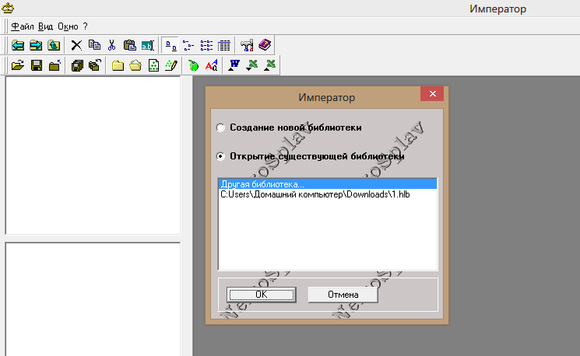

**Рис. 5.1. Вікно створення нової бібліотеки**

Створити бібліотеку можна й інакше: викликати вікно “Создание библиотеки иерархий” з меню “Файл – Создать библиотеку” і далі вказати місце її зберігання. Вибір місця Збереження нової бібліотеки наведено на рис.5.2.

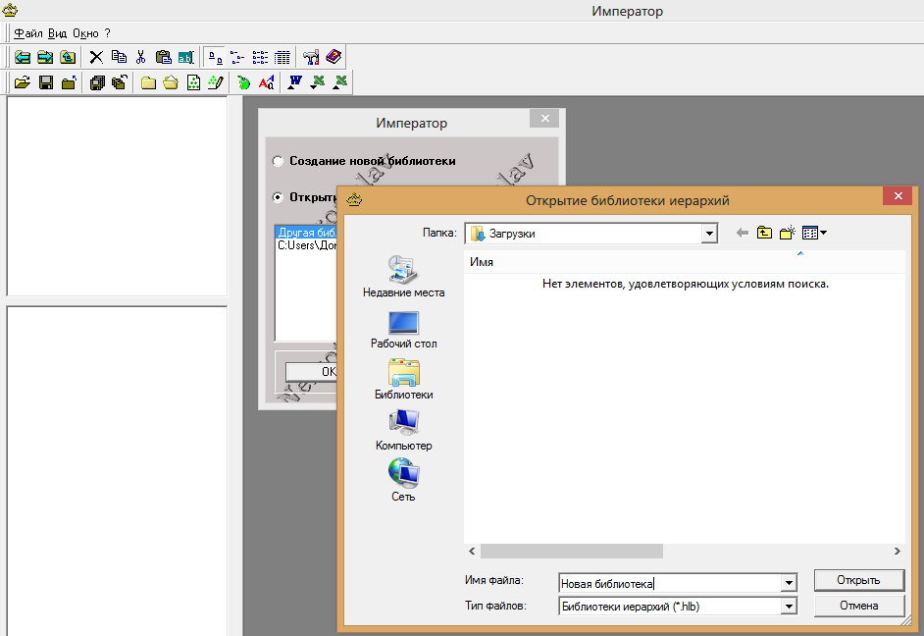

**Рис. 5.2. Вибір місця збереження нової бібліотеки**

Для створення власне бібліотеки необхідно в лівому вікні (рис. 5.3) виділити елемент “Библиотека иерархий” і створити нову мапу командою з контекстного меню (рис. 5.4), або вибрати в головному меню “Файл – Создать – Создать папку”.****

**Рис. 5.3. Вікно розробки бібліотеки ієрархій**

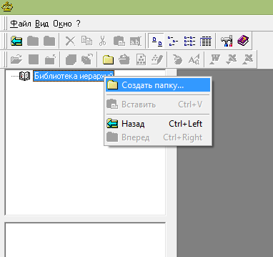

**Рис. 5.4. Вікно створення нової мапи**

Нову мапу рекомендується перейменувати. В мапі необхідно створити проект, або скориставшись пунктом головного меню: “Файл – Создать – Создать проект” або вибравши відповідну піктограму (рис. 5.5). Новий проект необхідно перейменувати.

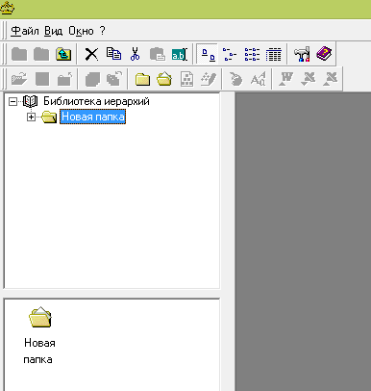

**Рис. 5.5. Вікно створення нового проекту**

Для створення в проекті ієрархії необхідно вибрати команду "Файл – Создать – Создать иерархию" або звернутися до відповідної піктограми (рис.5.6).

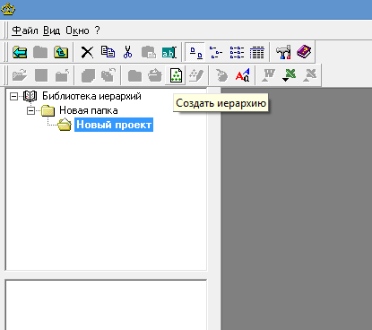

**Рис. 5.6. Звернення до розробки нової ієрархії**

З'явиться перше вікно майстра створення ієрархій (рис. 5.7). Як тип ієрархії слід вибрати “Без обратных связей” і перейти до другого кроку майстра створення ієрархії.

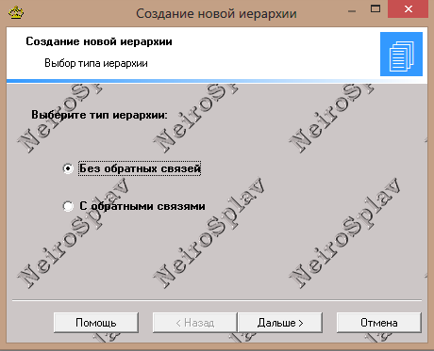

**Рис. 5.7. Перше вікно майстра розробки**

У верхній частині вікна другого кроку майстра створення ієрархії (рис.5.8) задають рівні, в нижній частині вікна для виділеного рівня задають вузли.

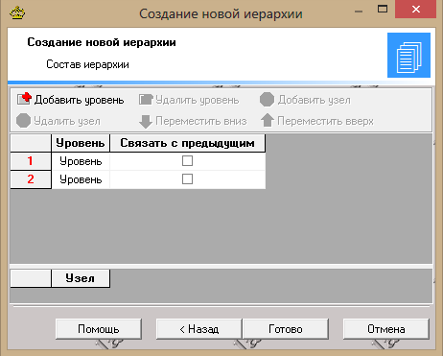

**Рис. 5.8. Друге вікно майстра розробки**

Для додавання рівнів використовується кнопка “Добавить уровень”, для додавання вузла активного рівня використовується кнопка “Добавить узел”. Для кожного рівня задають ім'я і вказують його зв'язок з іншими рівнями (рис. 5.9).

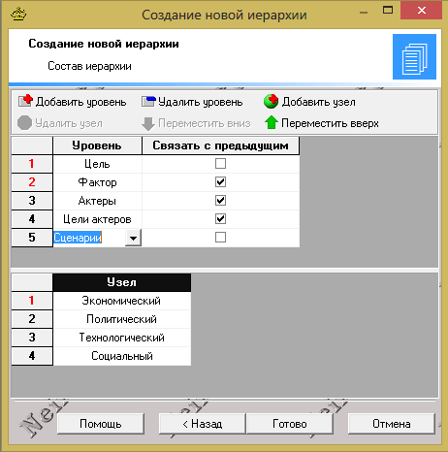

**Рис. 5.9. Розробка нової ієрархії**

Команда з послідовності “Файл – Пространство имен” (Горяча клавіша: F6) викликає вікно для перегляду і редагування простору імен.

У верхній частині вікна знаходиться панель інструментів, призначена для редагування простору імен.

Основний простір у цьому вікні займають списки назв рівнів (знаходиться зліва) і назв вузлів обраного рівня (знаходиться справа). При створенні ієрархії (рис. 5.10) можна вибирати імена рівнів і вузлів зі списку простору імен.

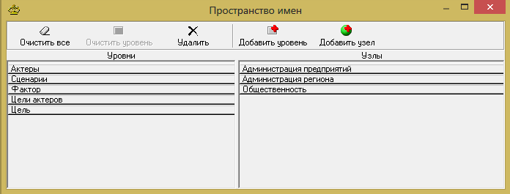

**Рис. 5.10. Вікно списку простору імен**

На рис. 5.11 наведена абстрактна ієрархічна структура, що відображає проблему ранжування альтернатив і проблему вибору пріоритетної альтернативи з метою підвищення екологічної безпеки регіону.

Для виконання попарного порівняння альтернатив одного рівня (і одного кластера) щодо критеріїв попереднього рівня можна задати тип шкали порівняння (рис. 5.12).

Вибір якісної шкали з числом градацій 9 означає можливість переходу до шкали Сааті.

Існує можливість встановлювати значення пріоритетів вручну (рис.5.13).

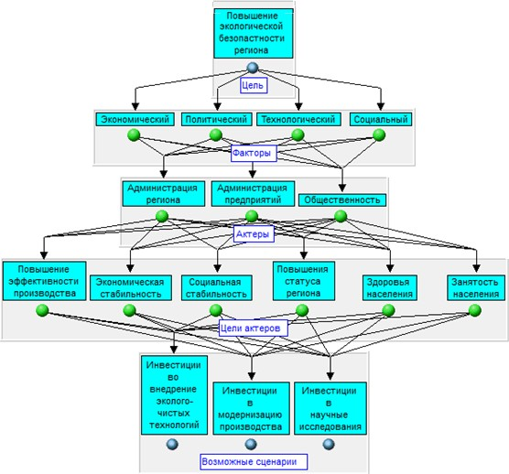

**Рис. 5.11. Модель ранжування трьох альтернатив за методом аналізу ієрархій (МАІ)**

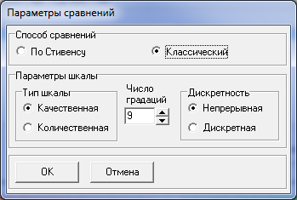

**Рис. 5.12. Вибір шкали порівняння**

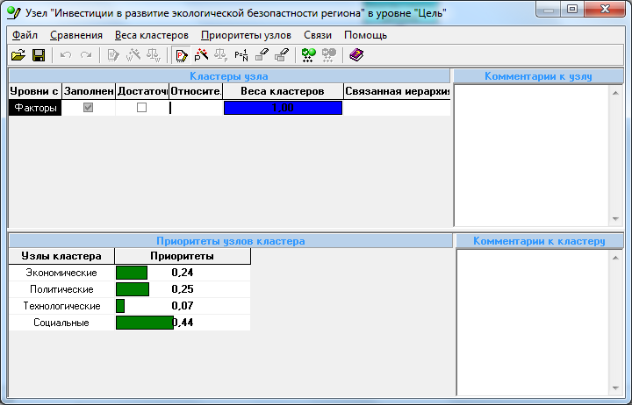

**Рис. 5.13. Установка значення пріоритетів вручну**

Або за допомогою класичної шкали порівнянь (рис. 5.14), де для альтернатив наведено можливі випадки: НС – не порівнювати, А – абсолютно різні; ОС – дуже сильно розрізняються, С – сильно розрізняються; СЛ – слабо розрізняються, Р – рівні. У верхній частині екрану показані зворотносиметрична матриця порівнянь і матриця вірогідності порівнянь.

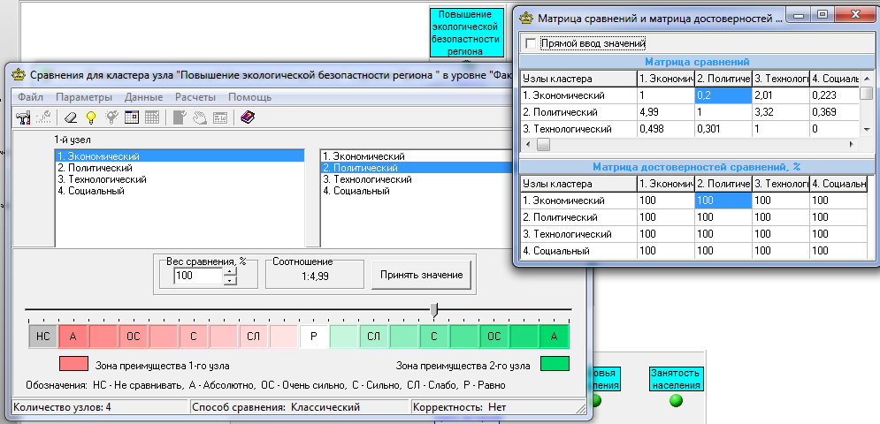

**Рис. 5.14. Порівняння альтернатив класичним способом**

На рис. 5.15 подані результати розрахунків для кластера першого рівня моделі (див. рис. 5.11), де наведено: матрицю порівняння альтернатив, ідеальну матрицю порівняння альтернатив, вектор пріоритетів альтернатив, ідеальний вектор пріоритетів альтернатив, індекс узгоджуності першого рівня, відношення узгодженості першого рівня. Наочно подані діаграми пріоритетів, одержаних особою, що приймає рішення (ОПР) (або експертом) і ідеальних пріоритетів.

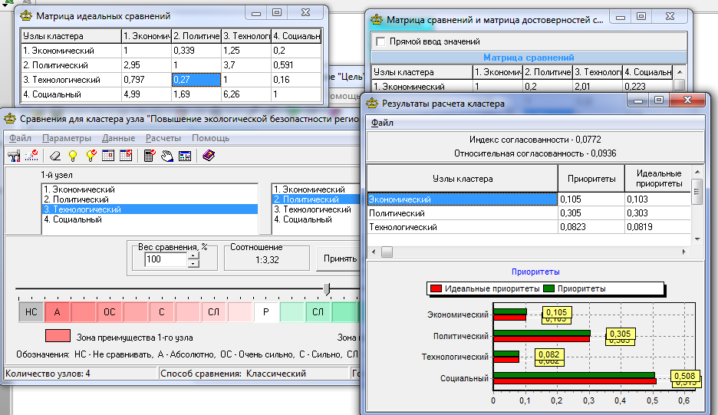

**Рис. 5.15. Результати розрахунку для кластера першого рівня**

На рис. 5.16 наведено графічне подання результатів розрахунків для кластера першого рівня.

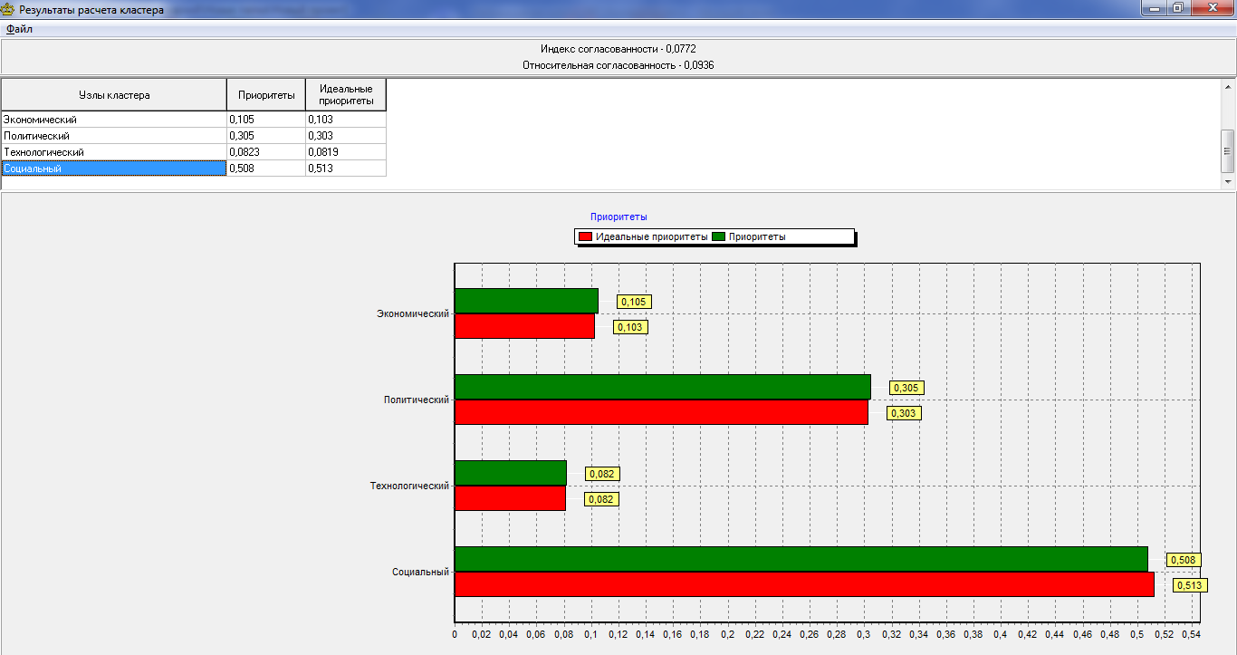

**Рис. 5.16. Графічне подання результатів розрахунків для кластера першого рівня.**

На рис. 5.17 наведена ієрархія “підвищення екологічної безпеки регіону” з занесеними даними (тобто всі завдання нашої ієрархії виділені синім кольором).

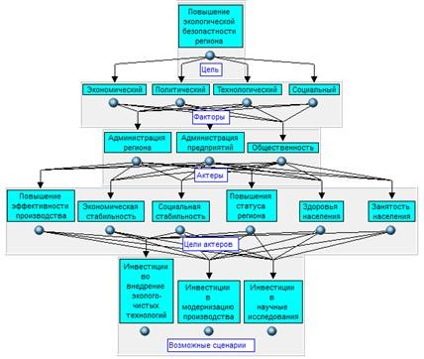

**Рис. 5.17. Ієрархія "підвищення екологічної безпеки регіону" з занесеними даними**

На рис. 5.18 наведено результати ранжування альтернатив першого рівня.

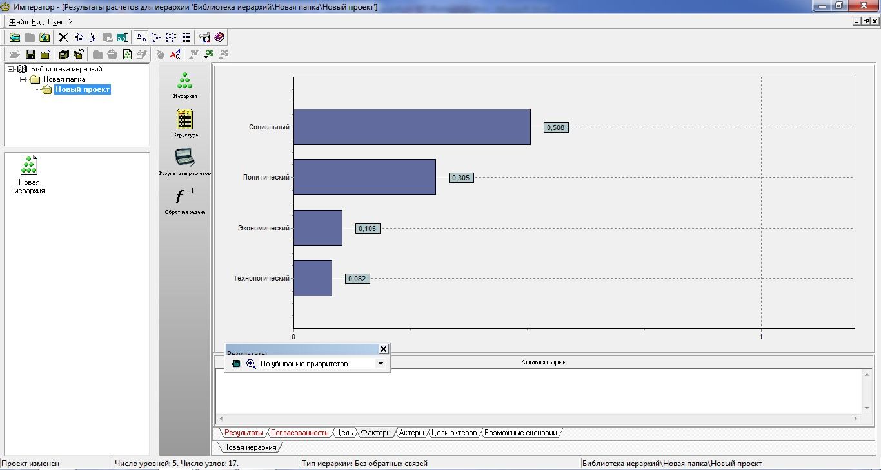

**Рис. 5.18. Результат ранжування альтернатив першого рівня**

На рис. 5.19 наведено результат ранжування альтернатив останнього (четвертого) рівня.

Виведені значення відносної узгодженості рішення складають 0.02.

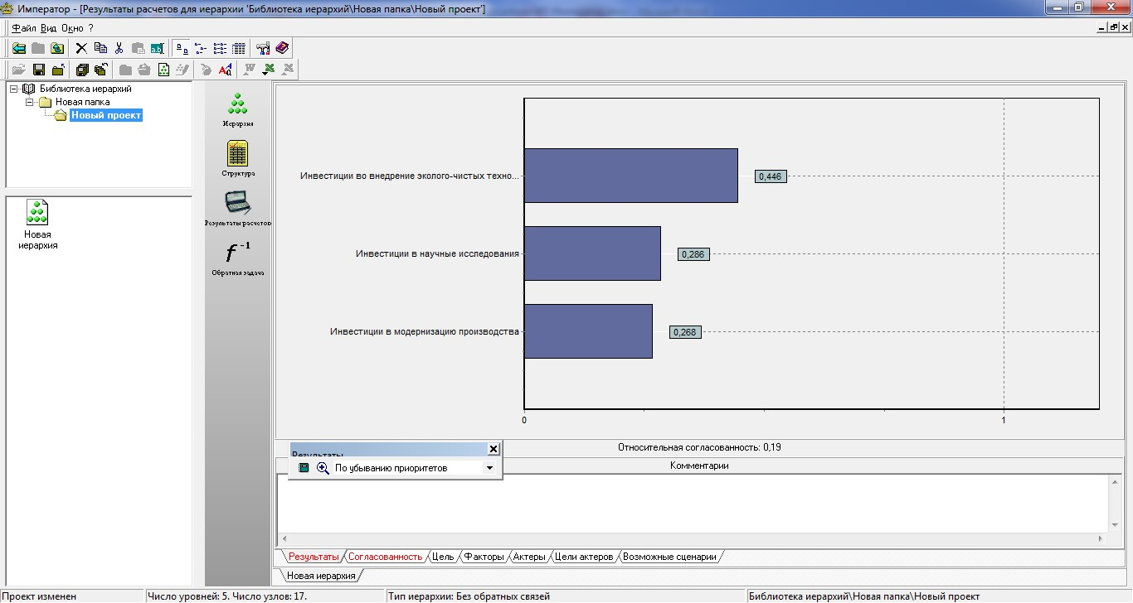

**Рис. 5.19. Результат ранжування альтернатив і значення відносної узгодженості рішення 0.19**

Реалізована можливість розробки звіту засобами пакета (рис. 5.20).

Пункти меню: “Файл – Создать отчет” у форматі MS Word.

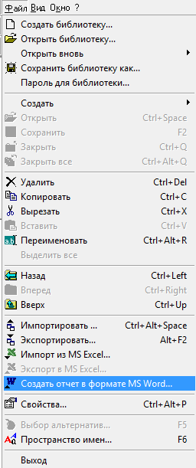

**Рис. 5.20. Звернення до засобів розробки звіту**

Необхідно визначити та обґрунтувати оптимальний тарифний план згідно з варіантом завдання (номер варіанта відповідає номеру в журналі навчальної групи), з переліку тарифних планів. Обираємо 5 тарифних планів з їх характеристиками, які подані в табл. 5.1.

*Таблиця 5.1*

**Порівняльна характеристика тарифних планів**

**(вартість у гривнях)**

|  |  |  |  |  |  |  |  |  |
| --- | --- | --- | --- | --- | --- | --- | --- | --- |
| № | Тарифний план | Абонентська плата | | Вихідні виклики | | Вартість СМС | Вартість ММС | Вартість мобільного Інтернету,  1Мб |
| Міжмі- ський | Міський | Всередині мережі | Місцеві виклики |
| 1 | Авангард | 5 | 3 | 0,01 | 1 | 0,01 | 6 | 7 |
| 2 | Агент 007 | 1 | 3 | 0,01 | 1 | 0,01 | 10 | 5 |
| 3 | Улюблений край | 5 | 3 | 0,5 | 1 | 0,01 | 10 | 10 |
| 4 | Швидкі дзвінки | 1 | 1 | 1 | 1 | 1 | 10 | 10 |
| 5 | Арифметика | 5 | 3 | 0,1 | 3 | 3 | 6 | 10 |
| 6 | Секунда | 1 | 1 | 1 | 2 | 1 | 6 | 7 |
| 7 | Хамелеон | 2 | 2 | 2 | 2 | 2 | 6 | 5 |
| 8 | Теплий прийом | 1 | 3 | 0,5 | 1,9 | 1 | 6 | 7 |
| 9 | Перерва | 5 | 1 | 1,5 | 1,5 | 1 | 10 | 7 |
| 10 | Транзитний | 1 | 1 | 3,5 | 3,5 | 1 | 6 | 5 |
| 11 | Смішульки | 5 | 1 | 1 | 2 | 1 | 6 | 7 |
| 12 | Студентський | 1 | 3 | 0,9 | 1,5 | 1 | 8 | 5 |
| 13 | Динамо | 3 | 2 | 0,01 | 1 | 0,01 | 6 | 6 |
| 14 | Круїз | 1 | 3 | 1,5 | 1,5 | 2 | 6 | 7 |
| 15 | Турист | 1 | 3 | 0,1 | 1 | 0,1 | 6 | 6 |
| 16 | Телепузики | 5 | 3 | 0,05 | 1 | 0,1 | 10 | 7 |
| 17 | Дитячий | 5 | 3 | 1,5 | 1 | 1,5 | 10 | 10 |
| 18 | Безлім | 5 | 3 | 0,1 | 3,5 | 3 | 6 | 6 |
| 19 | Будильник | 5 | 3 | 1,5 | 2,5 | 1,5 | 10 | 7 |
| 20 | Батькам | 5 | 3 | 2,5 | 2,5 | 2 | 6 | 5 |

Завдання вибору вирішується в кілька етапів за допомогою програми

“*Іmperator*”.

Спочатку слід вибрати важливі характеристики тарифних планів в якості критеріїв порівняння та порівняти тарифні плани один з одним за цими критеріями.

Потім необхідно порівняти ці характеристики за ступенем їх важливості. В якості важливих характеристик тарифних планів відбираємо такі: абонентська плата, вихідні виклики, вартість СМС, вартість ММС, вартість мобільного Інтернету.

Порівняємо тарифні плани за критерієм "Абонентська плата (міжміський)". Аналіз показав, що найвищий пріоритет мають, наприклад, Авангард, Секунда, Теплий прийом і Транзитний. У них найбільш вигідна абонентська плата.

Порівняємо тарифні плани за критерієм “Абонентська плата (міський)”. Визначимо тарифи, які мають найбільший пріоритет, наприклад, Секунда, Перерва, Транзитний, Смішульки.

Порівняємо тарифні плани за критерієм “Вихідні дзвінки всередині мережі”. Визначимо тарифні плани, що мають найбільший пріоритет, наприклад, Авангард, Теплий прийом.

Порівняємо тарифні плани за критерієм “Місцеві дзвінки всередині мережі”. Визначимо тарифні плани, що мають найбільший пріоритет, наприклад, Авангард, Перерва, Теплий прийом.

Після порівняння програм за характеристиками потрібно порівняти самі характеристики за ступенем важливості щодо вибору кращого тарифного плану:

абонентська плата менш важлива ніж вартість вихідних викликів; вихідні виклики більш важливі ніж вартість СМС, ММС, мобільного Інтернету;

вартість СМС, ММС, мобільного Інтернету більш важлива ніж абонентська плата.

Після порівняння отримаємо такі результати: найбільш важливими є характеристики: вихідні дзвінки всередині мережі, місцеві дзвінки всередині мережі.

У результаті розрахунків у даному прикладі визначили, що найбільш кращим є тарифний план Авангард, так як він має найбільший пріоритет.

***Варіанти завдань***

|  |  |
| --- | --- |
| Номер варіанта | Номери тарифних планів для аналізу |
| 1 | 1-3-5-17-19 |
| 2 | 2-3-5-6-18 |
| 3 | 5-10-13-14-15 |
| 4 | 4-12-15-17-19 |
| 5 | 6-9-14-18-20 |
| 6 | 3-5-7-11-13 |
| 7 | 4-5-9-12-16 |
| 8 | 9-10-13-15-20 |
| 9 | 3-11-12-13-14 |
| 10 | 1-2-8-16-17 |
| 11 | 3-6-7-11-14 |
| 12 | 4-5-8-9-13 |

**Контрольні запитання.**

1. Пояснити призначення та область застосування програми “*Імпе- ратор”.*
2. Розкрити зміст поняття “встановлення значення пріоритетів вручну” при роботі в середовищі пакета “*Імператор”*.
3. Розкрити зміст поняття “встановлення значення пріоритетів за допомогою класичної шкали порівнянь” під час роботи в середовищі пакету “*Імператор”*.
4. Пояснити порядок дій під час додавання рівнів.
5. Пояснити порядок дій під час додавання вузла активного рівня.
6. Пояснити порядок дій під час розроблення нової ієрархії.
7. Дати визначення поняттю "мета або фокус аналізу".
8. Дати визначення поняття "кластер".

**Лабораторна робота №6. ОСОБЛИВОСТІ РОБОТИ В СЕРЕДОВИЩІ ПАКЕТА "PRECISION TREE"**

**Мета роботи.** Вивчення призначення, області застосування, основних можливостей пакету інструментальних засобів розробки моделей прийняття рішень "Precision Tree", набуття практичних навичок роботи з надбудовою "Precision Tree".

**Порядок виконання роботи .**

1. Вивчити теоретичну частину (лекційний матеріал): призначення, області застосування, основні можливості пакету "Precision Tree". Виконати завдання, що відповідають номеру варіанта (варіант завдання вибирається згідно з номером у журналі).

2.Оформити звіт з лабораторної роботи, який повинен містити: формулювання задачі; результати досліджень; висновки (інтерпретація отриманих результатів).

**Постановка задачі.**

Керівництву підприємства необхідно розробити оптимальну стратегію придбання нового обладнання з метою максимізації прибутку підприємства.

Розглядаються варіанти придбання закордонної або вітчизняної продукції.

У першому випадку витрати на придбання становитимуть 80 000 грн, у другому випадку витрати складуть 56 000 грн.

У разі вдалого придбання продукції закордонних компаній ймовірність досягнення бажаного рівня підвищення прибутку складе 0.4 і дохід підприємства збільшиться на 500 000 грн. У разі невдалого придбання продукції іноземних компаній ймовірність підвищення прибутку складе 0.6, і дохід підприємства збільшиться на 20 000 грн. У разі вдалого придбання продукції вітчизняних компаній ймовірність досягнення бажаного рівня прибутку складе 0.6, і дохід підприємства збільшиться на 600 000 грн. У разі невдалого придбання продукції вітчизняних компаній ймовірність досягнення бажаного рівня прибутку складе 0.4 і дохід підприємства збільшиться на 15 000 грн.

Необхідно прийняти рішення щодо оптимальної стратегії вибору продукції.

**Основні теоретичні відомості.**

Корпорація Palisade здійснює розробку програмного забезпечення, що функціонує на базі стандартного табличного процесора Excel і призначено для статистичної обробки даних і аналізу ризиків, прогнозування подій і оптимізації прийнятих рішень, дозволяючи аналізувати і моделювати будь-яке рішення, напрям розвитку або проект, додатки.

*DecisionTools Suite* – це є інтегрований набір продуктів, створених для спільної роботи із забезпечення комбінованого аналізу і максимальних функціональних можливостей, що становить оптимальне рішення в одному пакеті. *Decision Tools Suite* об'єднує ряд продуктів: *@RISK, PrecisionTree, TopRank, RISKOptimizer, BestFit, RISKview* і *@RISKAccelerator*. Для створення дерева рішень використовується пакет *PrecisionTree*.

Пакет становить надбудову пакета *MS Excel*. На рис.6.1 наведено ярлик пакета *PrecisionTree*.



**Рис. 6.1. Ярлик пакета *PrecisionTree***

**Виконання роботи**

На рис. 6.2 подані основні інструменти побудови моделі "дерева рішень".

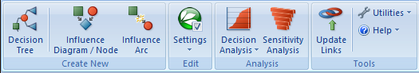

Побудова нового дерева

Редагування моделі

Аналіз рішення

Аналіз чутливості

**Рис. 6.2. Основні інструменти побудови моделі "*дерева рішень*"**

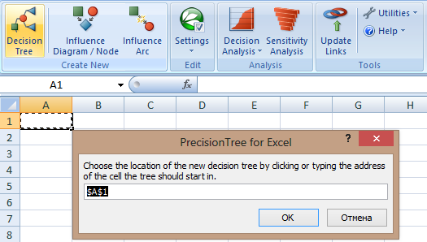Побудова нового дерева починається з вибору першої піктограми та зазначення місця в полі сторінки Excel початку нового дерева (рис.6.3).

**Рис 6.3. Вибір комірки початку побудови "дерева рішень"**

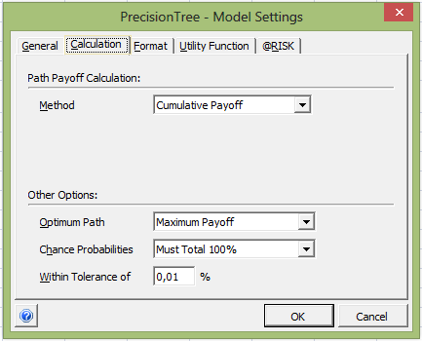

**Рис. 6.4. Введення імені нової моделі**

На наступному кроці, у вікні “*Model Settings*” (в закладці “*General*”) необхідно вказати ім'я нової моделі (рис.6.4).

У закладці “*Розрахунки*” (рис.6.5) для методу зазвичай вказують “*Cumulative Payoff*”, а для варіанта пошуку оптимуму функції мети вказують “*Maximum Payoff”* або “*Minimum Payoff”*.

У закладці “*@RISK*” (без особливої потреби) не варто робити зміну установок, встановлених за замовчуванням: “На кожній ітерації обчислюються значення одного шляху моделі”, “Рішення пов'язане з оптимальним обчисленням шляху”.

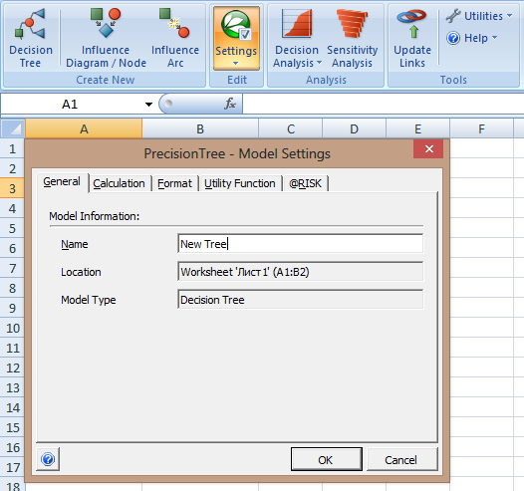

**Рис. 6.5. Вказівка пошуку максимуму значення функції мети**

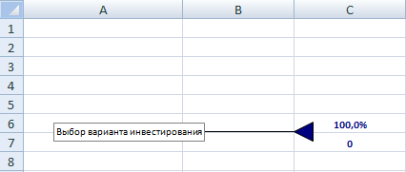На рис.6.6 наведено первісний вигляд моделі "дерева рішень".

**Рис. 6.6. Первісний вигляд моделі "дерева рішень"**

У “*PrecisionTree”* вузли рішення відображають квадратами (за замовчуванням – зеленого кольору), випадкові вузли – кружками (за замовчуванням – червоного кольору).

Вузол виплати називають вузлом кінця, який відображається трикутником (за замовчуванням – синього кольору). Два додаткових вузла (логіка і посилання), що використовуються як додаткові можливості пакета.

Випадковий вузол повинен знаходитися праворуч від результату прийняття рішення, замінюючи існуючий сайт кінця.

Для заміни вузла кінця вузлом рішення або випадковим вузлом необхідно активізувати вузол кінця і вибрати у вікні “*Decision Tree Node Setting”* необхідний вузол (рис. 6.7).

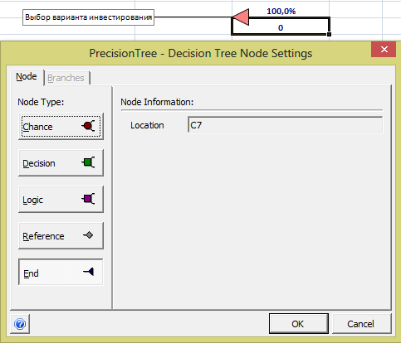

**Рис. 6.7. Звернення до інструменту вибору типу вузла**

Першим з вузлів повинен бути сайт рішення "Chance".

Вибір закладки гілок "Branches" дозволяє задати: необхідні гілки рішення, їх назви і параметри (наприклад, витрати на інвестування у відповідне підприємство) (рис. 6.8). Кожному вузлу і кожній гілці необхідно надати ім'я. У кожної гілки можна проставити її цінність в комірках нижче гілки вже отриманої моделі.

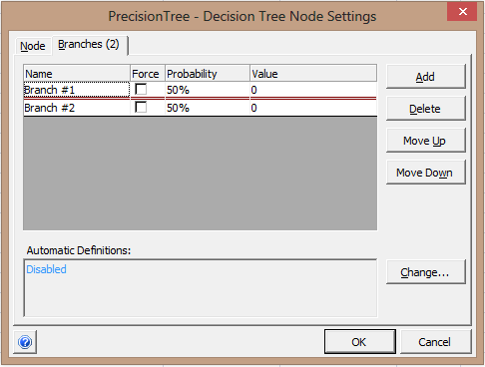

**Рис. 6.8. Установка параметрів вузлів**

Гілки дерева виходять з кожного вузла. Розрізняють три основних типи вузлів у дереві рішення, відповідно, три види гілок:

у вузла рішення існує гілка, що виходить з нього для кожного доступного вибору;

у випадкового вузла існує гілка для кожного можливого результату; вузол кінця не має ніяких гілок і повертає виплату і вірогідність

пов'язаного шляху.

У вузлі рішення вказують його цінність. Для випадкового вузла відзначають дві цінності – ймовірність гілки і її цінність.

На рис. 6.9 наведено вікно з вибором випадкового вузла та параметрами роботи з цим типом вузла.

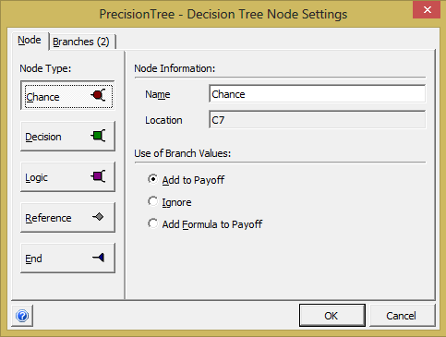

**Рис. 6.9. Вибір випадкового вузла дерева**

На рис. 6.10 наведено закладку “*Branches”* роботи з випадковими гілками: вказані ймовірності настання подій та очікувані доходи від виконаного вибору у разі реалізації відповідної події. На рис. 6.11 подано результати побудови фрагмента дерева рішень.

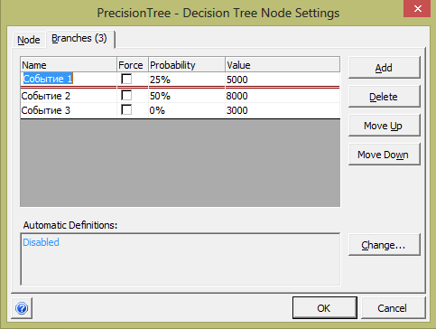

**Рис. 6.10. Закладка “*Branches*”**

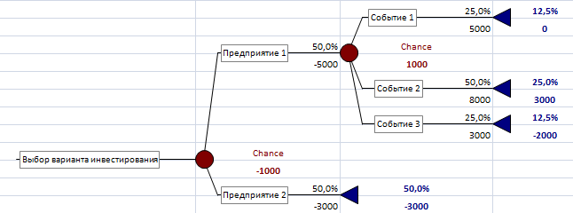

**Рис. 6.11. Результат побудови фрагмента "*дерева рішень*"**

Обчислення в цьому прикладі виконані таким чином (табл.6.1).

Таблиця 6.1Результат обчислень для фрагмента “*дерева рішень”*

|  |  |
| --- | --- |
| Дохід від інвестування в підприємство  першого типу | Значення |
| Дохід від інвестування в підприємство першого  типу при настанні першої випадкової події становить | (5 000 – 5 000) х 0. 25 = 0 |
| Дохід від інвестування в підприємство першого типу у разі настання другої випадкової події  становить | (8 000 – 5 000) х 0.5 = 1 500 |
| Дохід від інвестування в підприємство першого типу у разі настання третьої випадкової події  становить | (3 000 – 5 000) х 0.25 = – 500 |

Загальний результат доходу для вибору підприємства першого типу: 1 000 грош. од. Тому і поруч з цими гілками відображено значення “*Chance*”, яке дорівнює 1 000.

Для гілки рішення щодо вибору підприємства другого типу моделювання не було продовжено, тому залишилися тільки збитки від вкладення коштів у цей вибір.

Загальне рішення “*Decision”* залишається за вибором підприємства першого типу з доходом 1 000 грош. од.

Оптимальний вибір позначається словом “ИСТИНА”, його проти- лежність – словом “ЛОЖЬ”.

Подальша робота з моделлю полягає у виконанні аналізу рішення за допомогою інструменту “*Decision Analysis*” (“*Risk Profile”* та “*Policy Suggestion”*).

Перший дозволяє побудувати діаграму ймовірностей для ризиків втрат за умови прийняття рішення, кумулятивну діаграму ймовірностей для ризиків втрат за умови прийняття рішення, статистичні підсумки щодо прийняття рішення.

Другий дозволяє побудувати дерево тільки використовуючи оптимальне рішення (використовуючи варіант “ИСТИНА”).

Інструмент аналізу чутливості моделі “Sensitivity Analysis” дозволяє виконати незначні зміни даних у будь-якій комірці моделі рішення. Якщо спільне рішення не зміниться, модель є стійкою. Це і є доказом її адекватності.

Крім того, можна вибрати для прийняття рішення нове значення (з діапазону "чутливості моделі", зручне для особи, яка приймає рішення (ОПР).

**Індивідуальні завдання**

|  |  |  |  |  |
| --- | --- | --- | --- | --- |
| Номер варіанта | Придбання зарубіжної  продукції | | Придбання вітчизняної  продукції | |
| удача | невдача | удача | невдача |
| Варіант 1 | | | | |
| Імовірність досягнення  бажаного рівня прибутку | 0,4 | 0,6 | 0,6 | 0,4 |
| Дохід підприємства | 500 000 | 20 000 | 600 000 | 15 000 |
| Варіант 2 | | | | |
| Імовірність досягнення  бажаного рівня прибутку | 0,3 | 0,7 | 0,7 | 0,3 |
| Дохід підприємства | 1 000 000 | 10 000 | 800 000 | 25 000 |
| Варіант 3 | | | | |
| Імовірність досягнення  бажаного рівня прибутку | 0,2 | 0,8 | 0,6 | 0,4 |
| Дохід підприємства | 30 000 | 2 000 | 60 000 | 450 000 |
| Варіант 4 | | | | |
| Імовірність досягнення  бажаного рівня прибутку | 0,1 | 0,9 | 0,4 | 0,6 |
| Дохід підприємства | 700 000 | 2 000 | 400 000 | 1 000 |
| Варіант 5 | | | | |
| Імовірність досягнення  бажаного рівня прибутку | 0,2 | 0,8 | 0,3 | 0,7 |
| Дохід підприємства | 50 000 | 200 000 | 100 000 | 150 000 |
| Варіант 6 | | | | |
| Імовірність досягнення  бажаного рівня прибутку | 0,4 | 0,6 | 0,1 | 0,9 |
| Дохід підприємства | 550 000 | 25 000 | 60 000 | 1 000 |
| Варіант 7 | | | | |
| Імовірність досягнення  бажаного рівня прибутку | 0,3 | 0,7 | 0,3 | 0,7 |
| Дохід підприємства | 2 500 000 | 10 000 | 100 000 | 8 000 |
| Варіант 8 | | | | |
| Імовірність досягнення  бажаного рівня прибутку | 0,6 | 0,4 | 0,4 | 0,6 |
| Дохід підприємства | 5 000 | 120 000 | 100 000 | 1 000 |
| Варіант 9 | | | | |
| Імовірність досягнення  бажаного рівня прибутку | 0,2 | 0,8 | 0,8 | 0,2 |
| Дохід підприємства | 200 000 | 20 000 | 500 000 | 5 000 |
| Варіант 10 | | | | |
| Імовірність досягнення  бажаного рівня прибутку | 0,1 | 0,9 | 0,2 | 0,8 |
| Дохід підприємства | 1 500 000 | 120 000 | 1 600 000 | 1 000 |
| Варіант 11 | | | | |
| Імовірність досягнення  бажаного рівня прибутку | 0,7 | 0,3 | 0,6 | 0,4 |
| Дохід підприємства | 30 000 | 5 000 | 60 000 | 50 000 |
| Варіант 12 | | | | |
| Імовірність досягнення  бажаного рівня прибутку | 0,2 | 0,8 | 0,9 | 0,1 |
| Дохід підприємства | 80 000 | 130 000 | 100 000 | 9 000 |

**Контрольні запитання.**

1. Поясніть призначення і область застосування пакета “*Precision Tree”*.
2. У чому полягає зміст і послідовність виконання аналізу отриманого рішення засобами інструменту “*Risk Profile”* в середовищі пакета “*Precision Tree”*?
3. У чому полягає зміст і послідовність виконання аналізу отриманого рішення засобами інструменту *“Policy Suggestion”* в середовищі пакету “*Precision Tree*”?
4. У чому полягає зміст і послідовність виконання аналізу чутливості отриманого рішення засобами інструменту “*Sensitivity Analysis*”в середовищі пакета “*Precision Tree*”?
5. Дайте визначення поняттю "Пріоритет вузла у кластері".
6. Дайте визначення поняттю "Рівень".
7. Дайте визначення поняттю чутливості моделі.
8. Дайте визначення особі, яка приймає рішення.

**Лабораторна робота №**7. [**ФАКТОРИ І МЕХАНІЗМИ СПРИЙНЯТТЯ РИЗИКУ ЛЮДИНОЮ**](http://rua.pp.ua/172-faktoryi-mehanizmyi-vospriyatiya-riska-24194.html)**.**

**Мета** **роботи**: ознайомитися з основними психолінгвістичні аспекти прийняття рішень, отримати навички оцінки психофізіологічні можливості люди та впливу темпераменту ОПР на якість психолінгвістичного прийняття рішення.

**1. Короткі теоретичні відомості**

***7.1. Психолінгвістичні аспекти прийняття рішень* Психолінгвістика** — це наука про мовленнєву діяльність людей у психологічних та лінгвістичних аспектах, зокрема експериментальне дослідження психічної діяльності [суб'єкта](https://uk.wikipedia.org/wiki/%D0%A1%D1%83%D0%B1%27%D1%94%D0%BA%D1%82) в засвоєнні та використанні  [мови](https://uk.wikipedia.org/wiki/%D0%9C%D0%BE%D0%B2%D0%B8) як організованої та автономної системи.( ***психоло́гія*** (від грецького [ψυχή](https://uk.wikipedia.org/wiki/%D0%9F%D1%81%D0%B8%D1%85%D1%96%D0%BA%D0%B0) (psyché)  [душа](https://uk.wikipedia.org/wiki/%D0%94%D1%83%D1%88%D0%B0), [дух](https://uk.wikipedia.org/wiki/%D0%94%D1%83%D1%85); [λόγος](https://uk.wikipedia.org/wiki/%D0%9B%D0%BE%D0%B3%D0%BE%D1%81) (logos)  вчення, [наука](https://uk.wikipedia.org/wiki/%D0%9D%D0%B0%D1%83%D0%BA%D0%B0)) — наука, що вивчає [психічні явища](https://uk.wikipedia.org/wiki/%D0%9F%D1%81%D0%B8%D1%85%D1%96%D1%87%D0%BD%D1%96_%D1%8F%D0%B2%D0%B8%D1%89%D0%B0) ([***мислення***](https://uk.wikipedia.org/wiki/%D0%9C%D0%B8%D1%81%D0%BB%D0%B5%D0%BD%D0%BD%D1%8F)***,***[***почуття***](https://uk.wikipedia.org/wiki/%D0%9F%D0%BE%D1%87%D1%83%D1%82%D1%82%D1%8F)***,***[***волю***](https://uk.wikipedia.org/wiki/%D0%92%D0%BE%D0%BB%D1%8F)) та [поведінку](https://uk.wikipedia.org/wiki/%D0%9F%D0%BE%D0%B2%D0%B5%D0%B4%D1%96%D0%BD%D0%BA%D0%B0) людини, пояснення якої знаходимо в цих явищах; ***лінгвістика***  (*фр. фр. linguistique від лат. lingua — мова*)- наука про мову взагалі й окремі мови світу як її індивідуальних представників; мовознавство ).

Психолінгвістика — наука про взаємозв'язки мови і мислення, вплив мови на психічнийі розвиток людини, психологічну зумовленість мовних явищ. Досліджує вона і формування мовної свідомості, діяльність людини як мовної особистості.

Перші спроби поєднати психологічний та мовознавчий підходи належать німецькому вченому-енциклопедисту, філософу мови та філософу-психологу **Вільгельму фон Гумбольдту** (1767—1835).

Оскільки психолінгвістики є когнітивною ([лат.](https://uk.wikipedia.org/wiki/%D0%9B%D0%B0%D1%82%D0%B8%D0%BD%D1%81%D1%8C%D0%BA%D0%B0_%D0%BC%D0%BE%D0%B2%D0%B0) *cognitio* — пізнання) , то для неї характерне вивчення та моделювання різноманітні явища пов'язані з мисленням; такі як: сприйняття, пам’ять, інтелект, увага,  [міркування](https://uk.wikipedia.org/wiki/%D0%9C%D1%96%D1%80%D0%BA%D1%83%D0%B2%D0%B0%D0%BD%D0%BD%D1%8F),  [емоції](https://uk.wikipedia.org/wiki/%D0%95%D0%BC%D0%BE%D1%86%D1%96%D1%97), [розум](https://uk.wikipedia.org/wiki/%D0%A0%D0%BE%D0%B7%D1%83%D0%BC) і нвідь [свідомість](https://uk.wikipedia.org/wiki/%D0%A1%D0%B2%D1%96%D0%B4%D0%BE%D0%BC%D1%96%D1%81%D1%82%D1%8C).

Аналізуючи розвиток **психолінгвістики** , неважко помітити, що її [теорія](https://ua-referat.com/%D0%A2%D0%B5%D0%BE%D1%80%D1%96%D1%8F) еволюціонує до розробки сучасних технологій прийняття рішень.

***7.2. Психофізіологічні можливості людини при підтримці прийняття рішень.*** Однією з найактуальніших і важливих проблем в ухваленні рішень є проблема організації системи опрацювання інформації людиною, якою займається ***когнітивна психологія***. Розрізняють **три основні етапи** опрацювання інформації у пам’яті людини: ***1)*** отримання інформації із зовнішнього світу (кодування); ***2 )*** збереження інформації у пам’яті (зберігання); ***3)*** отримання інформації із пам’яті (вилучення).

***Дослідження довготривалої пам’яті..*** Хоча ухвалення рішень здійснюється в основному у короткочасній пам’яті, між двома видами пам’яті відбувається постійний обмін інформацією. Потрібен певний час, щоб інформація, яка надійшла з короткотривалої пам’яті, закріпилася у довготривалій, але після етапу закріплення вона може зберігатися там дуже довго. Можна припустити, що ми зберігаємо у мозку величезну кількість інформації, але не завжди можемо знайти «ключик від скрині», де зберігається ця інформація. Довготривала пам’ять також бере участь в ухваленні людиною рішень, постачаючи до короткотривалої пам’яті необхідні факти, знання і вміння.

Так само, як і в короткотривалій пам’яті, у довготривалій можна виділити три етапи опрацювання інформації: ***кодування – зберігання – витягання***. **1.** Кодування. Переважаючим способом кодування інформації для вербального матеріалу є смислове кодування. Це означає, що найчастіше ми не запам’ятовуємо інформацію дослівно. Ми пам’ятаємо її основний зміст. **2.** Зберігання. Існує багато різних і достатньо складних моделей довготривалої пам’яті. Кожна з них відповідає певній частині існуючих експериментальних даних. З погляду проблем ухвалення рішень найпривабливішою видається модель, що ґрунтується на семантичній близькості. **3**. Видобування інформації. При ухваленні рішень ми переносимо з довготривалої пам’яті у короткочасну необхідну інформацію, якщо ж, звичайно, ми її не забули. Довготривала пам’ять схожа на велику енциклопедію, яка створюється одночасно з вмінням робити вибірки за індексами.

***Особливості отримання інформації від експертів.***Розглянемо особливості процесу отримання первісної інформації, вважаючи його процесом отримання знань від експертів чи інших джерел знань. В цьому процесі найчастіше виникають наступні проблеми: ***1)*** організаційні неузгодження; ***2)*** невдалий спосіб отримання інформації, що не співпадає зі структурою знань в даній предметній області; ***3)*** неадекватна модель (мова) для представлення знань; ***4)*** невміння налагодити контакт із джерелом знань (експертом); ***5)***  термінологічний різнобій; ***6)*** відсутність цілісної системи знань в результаті видобування лише фрагментів; ***7)*** спрощення і ущільнення «картини світу» експерта.

Вплив індивідуальних якостей на процеси прийняття рішень має **дві важливі закономірності:** ***1.*** Індивідуальні якості людини сильніше впливають на процес розробки, ніж на результат прийняття рішення. Якість рішень людини залежить не тільки від її окремих психічних процесів, але й від інших факторів. ***2.*** Усі індивідуальні якості людей взаємозалежні й невіддільні одна від одної. Будь-які економічні відносини між людьми, будь-який процес, спрямований на вибір дій людини чи групи осіб, набувають рис психологічного процесу, в якому наявні такі аспекти, як логіка, інтуїція, судження, раціональність, емоційність тощо. Очевидно, що людська поведінка не завжди має логічний характер.

Виявилося, що людина найкраще сприймає команди глибиною (чи довжиною) **7±2** слова. Це число (7±2) отримало назву **число Інґве-Мілера.** Як закономірність «сім плюс-мінус два» була виявлена американським ученим-психологом Джорджем Міллером в результаті ряду експериментів і показує, що короткочасна пам’ять людини здатна запам’ятовувати в середньому: ***1)*** дев’ять двійкових чисел; ***2)*** вісім десяткових чисел; ***3)*** сім літер алфавіту; ***4)*** п’ять односкладових слів.

***7.3.. Вплив темпераменту на якість психолінгвістичного рішення*.** В процесі підготовки і реалізації прийнятого рішения можливе виникнення ситуації, в якій ОПР розуміє суть рішення з спотворенням його смислу. Спотворення сприйняття суті рішення може здійснюватися як із-за недостатньої інформації, неточних даних або двохзначних формулювань, так з причини того, що в процесі розробки та реалізації прийняття рішення приймають люди з різним темпераметом. Кожна особа має життєву генетичну програму, яка включає набір індивідуальних психічних властивостей (темперамент).

Темперамент характеризує те, як людина сприймає інформацію і реагує на неї. Реакція особи на інформацію проявляється по відношенню до оточуючого середовища, як виявлення почутів, в поведінці. Темперамент відноситься до незмінних, базових характеристик ОПР та має специфічний вплив на якість прийняття рішень. За темпераментом виділяють такі типи ОПР:

***1. Холеричний тип.*** Характеризується швидкістю, оперативністю та індивідуалізмом під час розробки рішення. Рішення часом мають спонтанний характер, характеризуються високим рівнем ризику, рішучістю і безкомпромісністю. Особи цього типу відрізняються гнучкістю мислення і здатні швидко перемикатися на виконання нового завдання, кинувши при цьому невиконане старе, в тому випадку якщо нове завдання більш цікаве або більш значуще. Рішення холериків часто носять спонтанний характер, можуть бути не до кінця продуманими.

***2. Сангвінічний тип.*** Характеризується швидкістю, оперативністю і колективним обговоренням ключових проблем у розробці прийняття рішення. Особистості сангвінічного темпераменту характеризуються більш спокійним типом розумової діяльності. Вони оперативні при розробці прийняття рішень, так само як і холерики, однак індивідуалізму воліють колективізм. Сангвініки добре працюють як з фахівцями, так і з інформаційними системами підтримки рішень, а також з типовими технологіями, вносячи в них при необхідності свої удосконалення. Сангвініки повинні завжди займатися конкретною роботою, інакше вони впадають в депресію.

***3. Флегматичний тип.*** Характеризується бажанням отримати великий (надлишок) обсяг інформації та думок щодо проблеми. Рішення характеризуються високим рівнем безпеки і обдуманості. Особистості флегматичного темпераменту характеризуються уповільненими реакціями і обгрунтованими судженнями, працездатні й воліють використовувати типові технології. Важко сприймають інформацію, що суперечить раніше сформованим установкам. Віддають перевагу отримувати завдання і звітувати про виконану роботу у письмовій формі. Більше довіряють фахівцям, ніж інформаційним системам. Їх рішення характеризуються обдуманістю і низьким ступенем ризику.

***4.Меланхолійний тип***. Для цього типу характерна висока відповідальність щодо розробки прийняття рішення. Рішення, прийняте меланхоліком, відрізняється детальною опрацьованістю і реальністю виконання.

Меланхоліки відрізняються підвищеною емоційністю, не можуть довго перебувати наодинці зі своїми проблемами. Схильні до обговорення як своїх, так і чужих проблем. Меланхоліки більше за інших типів потребують лідера, покровителя. Дуже відповідально підходять до процесу розробки та реалізації прийнятого рішення, намагаються врахувати всі можливі наслідки реалізації рішень як на рівні інтуїції, так і на рівні розрахунків. Схильні до перебільшення і переоцінки ролі несуттєвих факторів у процесі розробки та реалізації рішень. Меланхоліки неефективно працюють в напружених ситуаціях, тому що емоції та почуття домінують над розрахунками, тому робота в напружених ситуаціях їм протипоказана.

В теорії особистості використовують такі типи людей: ***екстраверти, інтроверти, амбіверти.***

**Екстраверти** – це такі «запальнички» компанії, які відкриті світу і спрямовані до людей. Вони дуже товариські, легко сходяться з людьми. Як правило, екстраверти швидко освоюються в новому колективі й можуть підтримувати будь-які розмови...

**Основні ознаки екстравертів:** ***1)*** люблять бути в центрі уваги; 2)не люблять рутину й однотонність, їм більше до душі різноманітність; **3)** знайомі з дуже багатьма людьми та легко йдуть на контакт з незнайомцями; ***4)*** їх драйвлять цікаві робочі завдання, вони із задоволенням беруться за виконання найрізноманітніших і складних завдань, але тільки, якщо їм цікаво; ***5)*** спочатку кажуть, потім думають; ***6)*** більше люблять говорити та розповідати про себе, ніж слухати співрозмовника і намагатися зрозуміти його проблему.

**Інтроверт** – повна протилежність екстраверту. Такі люди більше фокусуються на своєму внутрішньому світі, ніж на навколишньому. Інтроверти не дуже товариські, але при цьому, дуже приємні співрозмовники, якщо говорити з ними на теми, які їх цікавлять.

**Основні ознаки інтровертів:** ***1)*** відпочивають на самоті або поруч з близькими людьми; ***2)*** друзями вважають тільки тих людей, з якими у них склалися близькі, довірливі відносини; ***3)*** спокійні та врівноважені; ***4)*** спочатку думають і тільки потім кажуть; ***5)*** не люблять мультизадачність і перевантаженість роботою.

**Амбіверт** – це та сама золота середина між спокійним інтровертом і гіперактивним екстравертом. Залежно від конкретної ситуації, вони можуть поводити себе і як інтроверти, і як екстраверти. Якщо їм некомфортно – вони занурюються в себе, якщо їм подобаються навколишні умови – амбіверти активно з усіма спілкуються.

**Основні ознаки амбівертів:** ***1)*** швидко вливаються в новий колектив і не відчувають дискомфорту під час спілкування з незнайомими людьми; ***2)*** мають емпатію, розуміють і прислухаються до емоцій інших людей; ***3)*** у них ширше коло спілкування в порівнянні з інтровертами; ***4)*** вони встановлюють з людьми глибший контакт на відміну від екстравертів.

Кожен з перелічених типів людей згідно з теорією особистості по різному приймають участь в процесі прийняття рішення.

Цікавими є результати американських вчених про ефективність чоловічої і жіночої стратегії поведінки у процесі прийняття рішень. Згідно з результатами дослідження з’ясувалося, що чоловіки надають перевагу ***авторитарному стилю*** прийняття раціональних рішень і заохочень. Чоловіки більшою мірою схиляються до логічного мислення, ієрархічності відносин, цілеспрямовані, нетерпимі до двозначності і одержимі прагненням до влади заради самої влади. Жінки, у свою чергу, схиляються до ***демократичного стилю*** керівництва. Для них характерна інтуїтивна поведінка, неприйняття ієрархічності у відносинах, терпимість до розмитості суджень. Процес ухвалення жінками рішення є більш « поліфонічним » (**поліфонія**  від [грец.](https://uk.wikipedia.org/wiki/%D0%93%D1%80%D0%B5%D1%86%D1%8C%D0%BA%D0%B0_%D0%BC%D0%BE%D0%B2%D0%B0) ***poly*** - багато і ***phone*** - звук, тобто вид [багатоголосся](https://uk.wikipedia.org/wiki/%D0%91%D0%B0%D0%B3%D0%B0%D1%82%D0%BE%D0%B3%D0%BE%D0%BB%D0%BE%D1%81%D1%81%D1%8F)), оскільки жінки частіше за чоловіків включають у власні судження інші точки зору, а при формуванні остаточного рішення враховують думки й почуття оточуючих, зокрема й підлеглих, що свідчить про більшу толерантність ОПР-жінок. «Жіноче уповільнене» рішення може виявлятися менш травматичним для учасників ситуації та ефективним упродовж більш тривалого часу.

2.Постановка завдання.

* 1. Опишіть психофізіологічні можливості людини при підтримці прийняття рішень***.***

|  |  |
| --- | --- |
| **Елементи психофізіологічних можливостей людини** | **Характеристика** |
| ***Психолінгвістика*** |  |
| ***Основні етапи опрацювання інформації у пам’яті людини:*** |  |
| ***Особливості отримання інформації від експертів*** |  |
| ***Закономірност впливу індивідуальних якостей на процеси прийняття рішень*** |  |

3..Опишіть вплив темпераменту на якість психолінгвістичного.

|  |  |
| --- | --- |
| **Типи ОПР темпераментом** | **Основні ознаки вказаного типу ОПР за темпераментом** |
| ***Холеричний тип*** |  |
| ***Сангвінічний тип*** |  |
| ***Флегматичний тип*** |  |
| ***Меланхолійний тип*** |  |

4.Опишіть ознаки людини з точки зору теорії особистості.

використовують такі типи людей: екстраверти, інтроверти, амбіверти

|  |  |
| --- | --- |
| **Типи ОПР з точки зору**  **теорії особистості** | **Основні ознаки вказаного типу ОПР з точки зору теорії особистості** |
| ***Екстраверти*** |  |
| ***Інтроверт*** |  |
| ***Амбіверти*** |  |

**Контрольні запитання.**

1. Що таке психолінгвістика ?

2. Хто і коли зробив перші спроби поєднати психологічний та мовознавчий підходи до прийняття рішення ?

3. Які розрізняють основні етапи опрацювання інформації у пам’яті людини згідно когнітвної психології ?

4. В чому суть довготривалої пам’яті ?

5. Які виділяють етапи опрацювання інформації в довготривалій пам’яті згідно когнітивної психології ?

6. Які виникають проблеми приотриманні інформації від експертів ?

7. Які важливі закоомірності має вплив індивідуальних якостей людини на процеси прийняття рішень ?

8. В чому суть числа Інґве-Мілера ?

21. Охарактеризуйте холеричний тип темпераменту.

22. В чому суть сангвінічного типу темпераменту ?

23. Охарактеризуйте флегматичний тип темпераменту.

24. В чому суть меланхолійного типу темпераменту ?

25. Які використовують типи людей в теорії особистості ?

26. Перелічіть основні ознаки екстравертів.

27. Перелічіть основн ознаки інтровертів.

28. Перелічіть основні ознаки амбівертів.

29.Обгрунтуйте різницю в ефективності чоловічої і жіночої стратегії поведінки у процесі прийняття рішень.

Лабораторна робота №8. [СПРИЙНЯТТЯ РИЗИКУ СУСПІЛЬСТВОМ В ЦІЛОМУ](http://rua.pp.ua/173-vospriyatie-riska-obschestvom-24195.html).

**Мета** **роботи**: ознайомитися з основними психолінгвістичні аспекти прийняття рішень, отримати навички оцінки психофізіологічні можливості люди та впливу темпераменту ОПР на якість психолінгвістичного прийняття рішення.

**1. Короткі теоретичні відомості**

***8.1. Оцінка ставлення людей до ризику на основі концепції потреб Маслоу*.** При вивченні ставлення людей до ризику можна скористатися **концепцією потреб Абрахама Маслоу**, яка дає основу для розгляду дій індивідуума в пов'язаних з ризиком ситуаціях.

В основу теорії ієрархії потреб Абрахама Маслоу покладено: 1) тезу про те, що поведінка людини звичайно спрямовується намаганням задовольнити її найсильнішу на даний момент потребу; 2) передбачення, що потреби людини мають ієрархічну структуру, тобто вони можуть бути впорядковані за критерієм зростання їх важливості для людини; 3) припущення, що найсильніша потреба визначає поведінку людини доти, доки вона не буде задоволена. Якщо одночасно існують дві або більше однаково сильних потреби, то домінуючою є потреба нижчого рівня.

Ієрархію потреб за А.Маслоу представляють у вагляді піраміди, яка включає такі потреби:.

***1. Фізіологічні потреби***: 1.1. Потреби, які людина має задовольняти, щоб вижити (базові потреби в їжі, воді, житлі тощо). 1.2. Ефективне управління забезпечується відповідними механізмами оплати праці та створенням відповідних умов праці.

***2. Потреби в безпеці:*** 2.1. Пов’язані з прагненням до стабільного, безпечного стану, захистом від страху, болю, хвороб та ін. 2.2.Ефективне управління здійснюється створенням зрозумілої та надійної системи соціального страхування робітників, чіткими та справедливими правилами регулювання їх діяльності, оплатою праці вище прожиткового мінімуму, незалученням їх до прийняття ризикованих рішень і виконання дій, пов’язаних з ризиком та змінами.

***3.*** ***Соціальні потреби:*** 3.1. Пов’язані з прагненням людини брати участь в спільних діях, громадських заходах, бути членом будь-яких об’єднань,

організацій, належати до певного класу тощо. 3.2. Ефективне управління забезпечується складанням функцій, які потребують розширеної сфери соціальних контактів

***4. Потреби в шануванні:*** 4.1. Ці потреби відображають бажання людей бути компетентними, сильними, здібними, впевненими у собі, а також необхідність, щоб оточуючі визнавали їх такими. 4.2. Ефективне управління забезпечується використанням різноманітних форм вираження визнання та досягнень.

***5. Потреби в самореалізації:*** 5.1. Потреби виявляються в прагненні людини найповніше використовувати свої знання, здібності, вміння та навички. 5.2. Для ефективного управління необхідно давати робітникам оригінальні завдання, виконання яких потребує творчості та свободи дій.

***8.2.Фактори і механізми сприйняття ризику людиною***. .

**Фактор** (від лат. factor – той, що робить, factio – роблю) – це умова, рушійна сила, причина будь-якого процесу. **Людський фактор** – це поняття, яке використовується в соціально-економічних дисциплінах для характеристики комплексу факторів, які визначально впливають на ефективність суспільного виробництва, і пов’язані з мотивацією, системою цінностей, індивідуально-психологічними особливостями, матеріальними і духовними умовами існування людини.

Розглянемо таку класифікацію факторів сприйняття ризику людиною.

**1. Фактор катастрофічності**. Події, в результаті яких з'являються людські жертви, згруповані за часом і місцем (наприклад, вибух на потенційно небезпечному об'єкті), ускладнюють сприйняття ризику в порівнянні з подіями, жертви яких розсіяні по місцю і часу (дорожньо-транспортні пригоди). Наслідком дії даного чинника є соціальне неприйняття ризиків аварій на потенційно небезпечних об'єктах, пов'язаних із значним збитком.

**2. Фактор знайомства**, тобто ризики, викликані незнайомими явищами або процесами, які сприймаються ОПР при прийнятті рішень.

**3. Фактор розуміння явища або процесу простими людьми**. Чим менше розуміння, тим більше внутрішня стурбованість і недовіра і, отже, більше несприйняття відповідного ризику.

**4. Фактор невизначеності в наслідках**. Чим меншим обсягом наявних наукових даних характеризується подія або процес, тим більше неприйняття обумовленого ним ризику.

**5. Фактор контрольованості дій чи подій**. Цей фактор виявляється у вигляді усвідомлюваної індивідуумом можливості впливати на ту дію, в яку він залучений. Якщо людина перебуває в ситуації, розвиток якої відбувається незалежно від його особистого контролю, він схильний до більшого неспокою за наслідки.

**6. Фактор добровільності**. Люди менше замислюються про ризик, якщо йдуть на нього з власної волі. Захоплення альпінізмом, наприклад, пов'язане з чималими загрозами життю і здоров'ю, але в цих випадках проблем із сприйняттям ризику немає.

**7. Фактор впливу на дітей (на майбутні покоління).** Ризик, викликаний подіями або процесами, наслідки яких позначаються в першу чергу на дітях, важче сприймається.

**8. Фактор часу прояву ефектів.** Ризики, обумовлені затриманими ефектами, сприймаються гірше, ніж ризики від негайних ефектів.

**9. Фактор ідентифікованих жертв.** Виявляється в різному ставленні людей до конкретних осіб постраждалих в небезпечних ситуаціях і до статистики жертв.

**10. Фактор оборотності.** Неприйняття ризику незворотних подій (наприклад, кислотного дощу або радіоактивного забруднення території) більше, ніж оборотних (наприклад, перелом ноги у лижника при невдалому спуску з гори).

**11. Фактор довіри відповідальним за управління ризиком державним структурам.** При досить високому рівні довіри неприйняття ризику знижується і, навпаки, неприйняття ризику зростає у випадку дефіциту довіри до зазначених інститутів.

**12. Фактор уваги засобів масової інформації (ЗМІ).** Якщо ЗМІ зовсім не приділяють уваги певним небезпечним подіям або інформують про них у незначній мірі, то неприйняття ризику цих подій як би загальмовне. Але варто відомостями про такі події з'явитися в заголовках новин, як неприйняття відповідних ризиків істотно зростає.

**13. Фактор попередньої історії**. Ризик діяльності, в ході розвитку якої не було ні великих аварій (катастроф), ні навіть пригод, сприймається як малоістотний. Якщо ж в історії виробництва чи іншої діяльності були аварії (катастрофи), то ризик сприймається як досить серйозний. Так, нова технологія - генна інженерія - має зовсім коротку історію, в якій ще немає ніяких фатальних подій. Тому люди не відносять її ризик до категорії важливих (хоча це може бути невірним). Історія ж ядерної енергетики включає кілька великих аварій, наслідком чого є негативне сприйняття її ризику.

**14. Фактор справедливості**. Якщо ризик розподілений між членами суспільства більш-менш рівномірно, то його неприйняття невелике. Однак воно різко збільшується при явно нерівномірному розподілі (наприклад, для людей, що проживають поблизу потенційно небезпечного об'єкта).

**15. Фактор вигоди**. Якщо користь, яку передбачається витягти в ситуації ризику, ясна, то неприйняття ризику мале, а в іншому випадку - велике.

**16. Фактор особистої залученості**. Можливість прийняття рішення прямо пропорційна ступеню схильності ризику окремого індивідуума.

**17. Фактор походження**. Відображає відмінність у сприйнятті ризику, обумовленого антропогенними і неантропогенними небезпеками. Чутливість до ризику, спричиненого небезпечними діями (або бездіяльністю) людей, вище чутливості до ризику, зумовленого, наприклад, явищами природи.

Експерименти по сприйняттю пов'язаних з ризиком подій і процесів показали, що при обробці одержуваної інформації люди по-різному ставляться до «хороших» і «поганих» новин. Людській психіці притаманний особливий механізм, який значно підвищує чутливість до негативної інформації **{принцип асиметрії).** Причини цього полягають у наступному: у порівнянні з позитивними подіями негативні (катастрофи, викриття брехні чи злочинних дій) представляються більш зримими й ефектними; крім того, люди схильні вважати, що джерела поганих новин більшою мірою заслуговують довіри, ніж джерела, з яких надходить позитивна інформація ).

***8.3. Сприйняття ризику суспільством в цілому*.** Психологічні дослідження виявляють різні смислові значення поняття «ризик» залежно від контексту, в якому цей термін використовується. Можна виділити **головні семантичні образи техногенного ризику** в його суспільному сприйнятті: ***1)*** неминуча небезпека («дамоклів меч») - штучне джерело ризику; ***2)*** великий катастрофічний потенціал; ***3)*** сприйняття випадковості як загрози; ***4)*** повільні вбивці («ящик Пандори») - штучні інгредієнти в їжі, воді, повітрі; 5)віддалені некатастрофічні ефекти; ***6)*** контингент населення більшою мірою покладається на інформацію, ніж на досвід; пошук детермінованих рішень з управління ризиком; ***7)***  співвідношення «витрати - вигоди» («ваги Афіни») - обмежений розгляд тільки грошових доходів і втрат; ***8)*** більша орієнтація на дисперсію розподілу, ніж на математичне сподівання; ***9)*** асиметрія між ризиками та прибутком; ***10)*** переважання імовірнісного стилю мислення; ***11)*** любителі гострих відчуттів (образ Геркулеса) - особистий контроль над ступенем ризику; ***11)*** потрібна індивідуальна майстерність для подолання небезпеки; ***12)*** добровільна діяльність; ***13)*** некатастрофічні наслідки.

**Недоліком психологічного підходу** є надмірна концентрація на суб'єктивних оцінках індивідуума. Різноманіття точок зору, якими люди користуються, щоб формувати судження, а також залежність від інтуїтивної евристики і почутого досвіду роблять майже неможливим об'єднання індивідуальних переваг і знаходження загального критерію для порівняння індивідуальних сприйнять ризику.

Перспективними є такі напрями дослідження сприйняття ризику:

***1)*** концентрація уваги на міжіндивідуальних розбіжностях і загальних рисах сприйняття ризику серед націй і соціально-культурних груп; ***2)*** вивчення впливу умов прояву ризику на його прийнятність; ***3)*** вдосконалення знання про взаємозв'язок між сприйняттям ризику, ***4)*** ставленням до об'єктів ризику і поведінки людей.

**Соціальне посилення ризикe.** Роль соціального посилення ризику зростає (сфера дії розширюється) з наступних причин:***1)* .**істотно розширилися можливості виявлення в середовищі існування низьких концентрацій небезпечних речовин.; ***2)*** посилення залежності людей від нових технологій, багато з яких у разі аварійних ситуацій здатні привести до тяжких наслідків; ***3)*** зниження довіри до оцінок безпеки, які дають фахівці; ***4****)* наявність вигод від науково-технічного прогресу зазвичай вважається що не вимагає особливих доказів; ***5)*** в даний час людям кажуть, що вони здатні контролювати багато видів ризику (зросла впевненість у здатності тримати деякі ризики під контролем призводить до того, що люди болісно реагують на ситуацію, в якій вони виявляються в результаті збільшення кількості непідконтрольних їм ризиків; ***6)*** психологічні дослідження показують, що чим багатші люди і більше у них того, що можна втратити, тим обережніше вони поводяться при прийнятті рішень. Це відноситься не тільки до багатства, але і до здоров'я. Обережність у рішеннях, що стосуються здоров'я, створює сприятливі умови для посилення навіть найслабших сигналів про ризик; зріс катастрофічний потенціал сучасних небезпек.

Розглянемо **неадекватне сприйняття ймовірностей**. Люди часто неправильно судять про ймовірності різних подій і в результаті діють всупереч логіці, наступної з імовірнісних уявлень. Дія зазначеного механізму залежить від декількох факторів, провідним з яких є двоїстий характер ймовірності. Крім об'єктивної ймовірності, що розглядається в математиці, вводиться поняття так званої суб'єктивної ймовірності, яка визначається як ступінь впевненості індивідуума у вчиненні дії чи події. **Об'єктивна ймовірність** припускає можливість використання частотного підходу до її інтерпретації. Такий підхід характерний для фахівців, решта людей схильні покладатися на інтуїтивну ступінь впевненості, тобто користуються **суб'єктивною ймовірністю.**

Різновидом механізму неадекватного сприйняття ймовірностей є систематичне спотворення оцінок ризику. Спотворення оцінок ймовірності призводить до того, що ризики, що характеризуються низькими ймовірностями подій, але тяжкими наслідками, сприймаються як більш загрозливі порівняно з ризиками, обумовленими подіями з великою ймовірністю, але помірними наслідками. З цієї причини громадська думка схильна, зокрема, перебільшувати небезпеку використання ядерних реакторів для виробництва електроенергії в порівнянні з тепло-та гідроелектростанціями.

2.Постановка завдання.

1. Опишіть ставлення людей до ризику при прийнятті рішень згідно потреб піраміди А.Маслоу.

|  |  |
| --- | --- |
| **Потреби згідно піраміди А.Маслоу.** | **Характеристика потреби** |
| ***Фізіологічні потреби*** |  |
| ***Потреби в безпеці*** |  |
| ***Соціальні потреби*** |  |
| ***Потреби в шануванні*** |  |
| ***Потреби в самореалізації*** |  |

2.Опишіть класифікацію факторів сприйняття ризику людиною при прийнятті рішення.

|  |  |
| --- | --- |
| **Фактор сприйняття ризику** | **Характеристика фактора** |
| ***Фактор катастрофічності*** |  |
| ***Фактор знайомства*** |  |
| ***Фактор розуміння явища або процесу простими людьми*** |  |
| ***Фактор невизначеності в наслідках*** |  |
| ***Фактор контрольованості дій чи подій*** |  |
| ***Фактор добровільності*** |  |
| ***Фактор впливу на дітей (на майбутні покоління)*** |  |
| ***Фактор часу прояву ефектів.*** |  |
| ***Фактор ідентифікованих жертв.*** |  |
| ***Фактор оборотності.*** |  |
| ***Фактор довіри відповідальним за управління ризиком державним структурам.*** |  |
| ***Фактор уваги засобів масової інформації (ЗМІ).*** |  |
| ***Фактор попередньої історії*** |  |
| ***Фактор справедливості*** |  |
| ***Фактор вигоди*** |  |
| ***Фактор особистої залученості*** |  |
| ***Фактор походження*** |  |

**Контрольні запитання.**

1. Що покладено в основу теорії ієрархії потреб Абрахама Маслоу ?

2. Перелічіть характеристики потреб в піраміді А.Маслоу.

3. Перелічіть фактори сприйняття ризику людиною.

4. В чому суть принципу асиметрії при прийнятті рішення ?

5. Вкажіть головні семантичні образи техногенного ризику в його суспільному сприйнятті.

6. В чому недолік психологічного підходу до прийняття рішень ?

7.Які напрями дослідження сприйняття ризику є перспективними ?

8. З яких причин зростає роль соціального посилення ризику ?

9. В чому суть об'єктивної та суб'єктивної ймовірностей та їх вплив на неадекватне сприйняття ?

10. До чого призводить спотворення оцінок ймовірності при прийнятті рішення в умовах ризику ?

**Перелік використаних джерел**.

1. Зайченко Ю.П. Теорія прийняття рішень: підручник / Ю.П. Зайченко. – К.: НТУУ «КПІ», 2014.– 412 с.
2. Катренко А. В. Теорія прийняття рішень : підручник / А. В. Катренко, В. В. Пасічник, В. П. Пасько − К. : Видавнича група BHV, 2009. −448 с.
3. Прийняття рішень засобами ГІС : лабораторний практикум для студентів спеціальності 122 "Комп'ютерні науки та інформаційні технології" першого (бакалаврського) рівня : [Електронне видання] уклад. Ю. І. Скорін. – Харків : ХНЕУ ім. С. Кузнеця, 2017. – 101 с.
4. Нестеренко О.В., Савченко ОІ., Фаловський О.О. Інтелектуальні системи підтимки прийняття рішень:Навч. посіб. / За ред. П.І.Бедюка. – Київ: Національна академыі управління. 2016 . 188С.
5. Методи та системи підтримки прийняття рішень в управлінні еколого-економічними процесами підприємств : навчальний посібник / Пономаренко В. С., Павленко Л. А., Беседовський О. М. та ін. – Х. : Вид. ХНЕУ, 2012. – 272 с. (Укр. мов.)
6. .Дмитрієнко В. Д. Засоби та алгоритми прийняття рішень / В. Д. Дмитрієнко, О. Ю. Заковоротний: лабораторний практикум. – Х. : HTMT, 2012. – 76 с.
7. О.І. Кушлик-Дивульська, Б.Р. Кушлик. Основи теорії прийняття рішень. – К., 2014. – 94с.
8. Системи підтримки прийняття рішень [Текст] : навчальний посібник для самостійного вивчення дисципліни / [уклад.: С. М. Братушка, С. М. Новак, С. О. Хайлук] ; Державний вищий навчальний заклад “Українська академія банківської справи Національного банку України”. – Суми : ДВНЗ “УАБС НБУ”, 2010. – 265 с.
9. Теорія прийняття рішень. Методичні вказівки до практичних занять та самостійної роботи студентів з напряму «Менеджмент» всіх форм навчання / Укладачі: Бутко М.П., Оліфіренко Л.Д., Задорожна С.М., Самійленко Г.М., Іванова Н.В., Шабардіна Ю.В. – Чернігів: ЧНТУ, 2016. – 100 с.
10. Використання MS Excel при прийнятті рішень: Метод. реком. / Уклад А.М. Панчук. - К.: Вид-во УАДУ, 2000. - 84 с